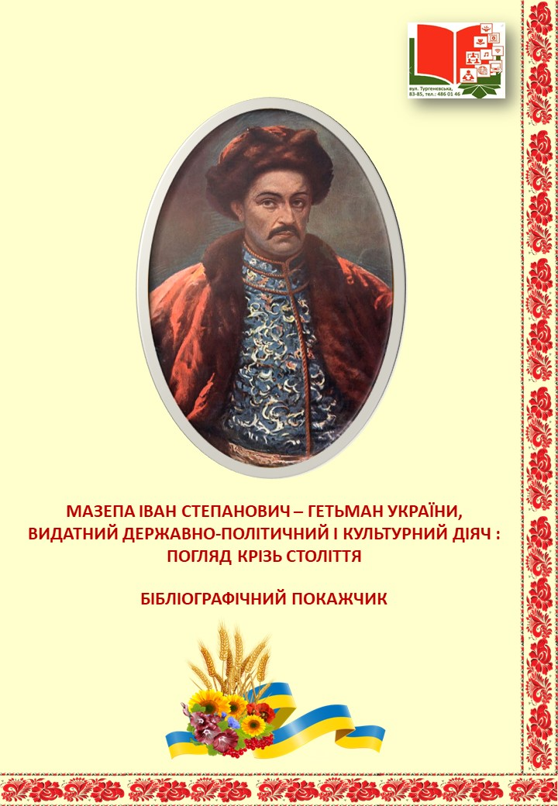
ДЕПАРТАМЕНТ КУЛЬТУРИ
ВИКОНАВЧОГО ОРГАНУ КИЇВСЬКОЇ МІСЬКОЇ РАДИ
(КИЇВСЬКОЇ МІСЬКОЇ ДЕРЖАВНОЇ АДМІНІСТРАЦІЇ)

Публічна бібліотека імені Лесі Українки для дорослих м. Києва
Відділ довідково-бібліографічної та інформаційної роботи

Мазепа Іван Степанович – гетьман України, видатний державно-політичний і культурний діяч : погляд крізь століття

Бібліографічний покажчик

Київ, 2019
Мазепа Іван Степанович – гетьман України, видатний державно-політичний і культурний діяч : погляд крізь століття : бібліографічний покажчик / [упоряд. Л. В. Орел, Н. С. Плужнікова]; Департамент культури виконавчого органу Київської міської ради (Київської міської державної адміністрації); Публічна бібліотека імені Лесі Українки для дорослих. – Київ, 2019. – 61 с. : іл.

Бібліографічний покажчик присвячено гетьману Війська Запорозького, українському політичному і державному діячу
І. С. Мазепі.

При складанні було використано електронні каталоги бібліотек:

Публічної бібліотеки імені Лесі Українки http://lukl.kiev.ua/,
Національної бібліотеки України імені Ярослава Мудрого http://nplu.org/, Наукової бібліотеки імені М. Максимовича http://www.library.univ.kiev.ua/, Державної науково-педагогічної бібліотеки України імені В. О. Сухомлинського http://dnpb.gov.ua/
Покажчик буде корисним учням, студентам, викладачам вищих і середніх навчальних закладів, бібліографам та широкому колу читачів.

Упорядники | Орел Л. В.,  Плужнікова Н. С.
Редагування | Ковальчук Л. І.,  Трубайчук О. М.
Телефон для довідок | 486-01-46
e-mail | bibliograf01@ukr.net

©Публічна бібліотека імені Лесі Українки для дорослих м. Києва

ВІД УПОРЯДНИКІВ

Бібліографічний покажчик «Мазепа Іван Степанович – гетьман України, видатний державно-політичний і культурний діяч : погляд крізь століття», присвячено першому мудрому і обачному політику, геніальному стратегу, українському гетьманові Війська Запорозького, який незмінно тримав гетьманську булаву протягом майже 22 років, меценату і високоосвіченій людині свого часу, який мав одну велику мету – досягнути єдності та незалежності для України. Будучи обдарованим дипломатом, зберіг Запорозьку Січ – джерело військової сили своєї країни. Вже на початку свого правління І. Мазепа почав розвивати духовні та культурні цінності українського народу, за допомогою побудови великої кількості освітніх закладів і церков.
Покажчик має на меті відтворити як найоб’єктивніше образ одного з найзнаменитіших і найскладніших суспільно-політичних діячів України – гетьмана Івана Мазепу. До цього нас зобов’язує велика кількість інтерпретацій та оцінок, часом не лише суперечливих, а й діаметрально протилежних. Укладачі покажчика відбирали матеріали з особливою обережністю та критичністю, представляючи різні погляди. Користувачеві лише залишається створити свій власний образ гетьмана Мазепи.
Через велику кількість матеріалу для висвітлення образу
Івана Мазепи було ретельно підібрано літературу з 2000-2019 роки.
Добір матеріалів було завершено у березні 2019 року.
Починається бібліографічний покажчик з життя та діяльності гетьмана Івана Мазепи.
Потім подається бібліографічна частина, яка складається з бібліографії статей періодичних видань, книг тощо.
Матеріали у покажчику представлено за розділами. В кожному розділі матеріали подаються за алфавітом авторів та назв.
Основними джерелами літератури для покажчика стали каталоги та картотеки електронних бібліотек України та Інтернет-ресурси.
Покажчик розрахований на широке коло користувачів.

«Він знехтував всім, що було йому найдорожчого в світі, знехтував і самим життям - аби піднести свою вітчизну»
Пилип Орлик

ПЕРЕДМОВА

Іван Степанович Мазепа-Калединський видатний державний, політичний та культурний діяч кінця XVII – початку XVIIІ століття, дипломат, меценат, гетьман України (1687–1709 роки), який походив з дворянської родини, що здавна поселилася на Правобережній Україні. Його батько Адам-Степан Мазепа-Колединський був сучасником Богдана Хмельницького – засновника Української козацької держави, він обіймав посаду козацького отамана в Білій Церкві. В 1662 р. польський король Ян Казимир призначив його чернігівським воєводою. Мати Марина (до шлюбу Мокрієвська) належала до дворянського роду, який поселився на землях Білоцерківського полку. Батько й мати мали українське коріння, про що свідчить насамперед те, що вони сповідували православну віру, як і їхні пращури.
Майбутній гетьман народився в їхньому родинному маєтку Мазепинцях, неподалік Білої Церкви. Рік його народження залишається нез'ясованим. Деякі дані вказують на 1629 р., інші – на 1644–й. Ці цифри фіксують крайні, але неправдоподібні межі. Щодо цього виникла жвава дискусія в колах українських дослідників, тому, наведу як реальні його роки народження 1632-1639 рр.
На користь першої дати (1632) промовляють докази відомого українського історика літератури М. Возняка, на користь другої (1639) – лист з Бухареста найближчого Мазепиного співробітника Пилипа Орлика, датований 26 серпня 1741 р., в якому він зазначає: «Мені тепер 70 років, отже, я у віці померлого в Бендерах Мазепи».
Про Мазепині роки навчання так само не рясно свідчень, як і про його життя в батьківському домі. Більше того, вони ще й суперечливі за змістом. Неправдоподібним здається мені те, що Івана послали вчитися до єзуїтської колегії в Полоцьку. Його батьки не пішли б на
це, бо Полоцьк був надто далеко від Правобережної України, й вони не мали з цим містом ніяких явних зв'язків. Швидше можна погодитись із твердженням Величка, що Мазепа спочатку навчався в Києво-Могилянській колегії та Єзуїтському колегіумі у Варшаві. Протягом наступних трьох років продовжив навчання у Німеччині, Італії, Франції та Голландії, де здобув блискучу європейську освіту, досвід європейського політичного та культурного життя.
15-річного Мазепу бачимо пажем при дворі польського короля Яна Казимира. Юного пажа з двома іншими товаришами король відрядив на три роки за кордон для вдосконалення їхньої освіти. Свіжовіднайдене М. Возняком джерело свідчить, що Мазепу зобов'язали вирушити до Голландії і там опановувати «техніку артилерійського мистецтва». Таке відрядження малознаного юнака, та ще й українця, який сповідував православ'я, сприймалося, звичайно ж, як екстраординарна подія, її можна витлумачити передовсім прихильністю короля і разом з тим неабиякими здібностями молодого Мазепи. Тим-то його, як припускає Костомаров, після повернення 1659 р. було підвищено в чині до королівського камер-юнкера.
Мазепа знав багато мов, незважаючи на молодість, які використовував переважно в дипломатичних місіях, що давали змогу знайомитись з українською дійсністю. Вже 1659 р. король посилає його з листом до гетьмана Виговського, 1660 р. Ян Казимир доручає йому місію до нового гетьмана Юрія Хмельницького, а 1663-го Мазепу відряджають у важливій дипломатичній справі до гетьмана Правобережної України. Здавалося, перед ним відкривається чудове майбутнє. Не надто обтяжливі службові обов'язки уможливлювали одруження з прегарною панночкою польського двору й розкошування у колі друзів. Окрім того, йому не бракувало хисту до суперечок та честолюбства, породжених, вочевидь, прихильністю короля і жінок, яким подобався сповнений життя, напрочуд здібний і добре вихований юнак.
Формування національно-політичних переконань І. Мазепи відбувалося під час служби при гетьманах П. Дорошенкові та
І. Самойловичеві, які мали програми відродження самостійної й соборної української держави.
Під час боротьби між претендентами на гетьманську булаву підтримав П. Дорошенка. У 1669 році очолив його особисту охорону, ставши ротмістром надвірної хоругви козаків. Завдяки особистим здібностям незабаром став генеральним писарем. У 1674 році брав участь у переговорах між гетьманами П. Дорошенком та
І. Самойловичем.
У 1682 році обійняв посаду генерального осавула в уряді лівобережного гетьмана.
25 липня 1687 року на Коломацькій Раді Іван Мазепа був обраний гетьманом України, що став першим українським гетьманом, який незмінно тримав гетьманську булаву майже 22 роки (8081 днів). Цей період характеризувався економічним розвитком України-Гетьманщини, стабілізацією соціальної ситуації, піднесенням церковно-релігійного життя та культури. Володар прагнув об'єднати в єдиній державі всі українські землі – Лівобережжя, Правобережжя, Запоріжжя, Слобожанщину, досяг реальних успіхів у цій справі. Він передбачав побудову в Україні станової держави західноєвропейського зразка із збереженням традиційного козацького устрою.
Знаючи ставлення російського уряду до України, гетьман намагався використати свій вплив на Петра І й зв'язки з московськими можновладцями для збереження прав і вольностей Гетьманщини. Українські полки брали активну участь у війнах Московії з Кримським ханством та Туреччиною (Азовські походи 1695-1696 років).
Довідавшись про плани Петра І ліквідувати гетьманство та козацький устрій, що означало знищення державності України, гетьман навесні 1705 року розпочав таємні переговори із союзником шведського короля Карла XII польським королем С. Лещинським.
Після початку наступу шведів на Москву через територію України гетьман у жовтні 1708 року відкрито перейшов на бік Карла XII. Це викликало масові репресії московських військ проти українського населення. Було знищено гетьманську столицю Батурин, Запорізьку Січ та ін. Навесні 1709 року шведські та гетьманські війська розпочали наступ на Москву через Харків і Курськ. Однак на їхньому шляху була Полтава з сильним російським гарнізоном, невдала облога яка дала можливість Петру І підготуватися до генерального бою і отримати перемогу у Полтавському бою влітку 1709 року. Карл XII та І. Мазепа були змушені відступити у турецькі володіння, де гетьман оселився в передмісті м. Бендери.
Помер у ніч з 21 на 22 вересня 1709 р. у с. Варниця поблизу
м. Бендери. Похований у монастирі Св. Георгія (Юрія) м. Галац (Румунія).
Вагомий внесок, зроблений Іваном Мазепою у розбудову української козацько-гетьманської держави та її культури полягає у наступному :
І. Державно-політична діяльність Івана Мазепи.
Завдяки дипломатичному захисту Мазепа зумів налагодити стосунки як з царівною Софією та фактичним керівником московського уряду В. Голіциним, так і з їх наступником – царем Петром І, що врятувало Україну від можливих руйнацій після державного перевороту у Московській державі 1689 р.
Незважаючи на заборону міжнародних дипломатичних відносин, зафіксовану у «Коломацьких статтях» – угоді між Україною та Московською державою, підписаною під час обрання Мазепи гетьманом, він мав численні зв’язки з монархічними дворами Європи, зокрема, Веттінів у Польщі, Гіраїв в Криму та ін.
З метою оборони південних кордонів побудував фортеці на півдні України, зокрема, Новобогородицьку та Ново-Сергіївську на р. Самара.
Прагнучи знайти опору серед козацької старшини Лівобережної України, Мазепа дбав про забезпечення її представників маєтностями, про що свідчать гетьманські універсали Василю Борковському, Михайлу Миклашевському,
Івану Скоропадському та ін. В той же час І. Мазепа захищав інтереси простих козаків та посполитих, що було зафіксовано універсалами від 1691, 1692, 1693, 1701 років та інших, в яких регулювалися питання оподаткування та відробіток («панщина»).
Вихований у принципах меркантилізму, Мазепа в різні способи сприяв розвиткові економіки держави, насамперед промисловому виробництву та торгівлі.
ІІ. Підтримка освіти та культури.
Усвідомлючи значення освіти для розбудови держави, Мазепа постійно опікувався навчальними закладами. Зокрема, його коштом будувалися корпуси Києво-Могилянської академії та Чернігівського колегіуму, які пізніше також були збагачені сучасними на той час бiблiотеками й рiдкісними рукописами.
Для розвитку культури того часу велике значення мали заходи гетьмана щодо видання творiв української лiтератури, зокрема творiв Афанаciя Заруднього, Дмитра Туптала, Григорiя Двоєслова та багатьох iнших.
Опосередковано діяльність Мазепи вiдбилася i на розвитку архітектури та образотворчого мистецтва, що дало пiдставу вченим-мистецтвознавцям говорити про виникнення в Українi наприкінці XVII – на початку XVIII ст. унiкального стилю – «мазепинського барокко». Крім того, цілеспрямована політика І. Мазепи призвела до загального відродження, яке позначилося не лише на розвитку уciх галузей мистецтва, але й в сферi фiлософiї, теологiї, суспільних та природничих наук.
ІІІ. Меценатська діяльність Івана Мазепи.
Коштом І. Мазепи було збудовано, реставровано та оздоблено велику кiлькicть церковних споруд. Найвiдомiшими з них були будiвлi в таких монастирях, як Києво-Печерська Лавра, Пустинно-Миколаєвський, Братський Богоявленський, Кирилiвський, Золотоверхо-Михайлiвський, Чернiгiвський Троїцько-Iллiнський, Лубенський Мгарський, Густинський, Батуринський Крупницький, Глухiвський, Петропавлiвський, Домницький, Макошинський, Бахмацький, Каменський, Любецький, кафедральнi собори у Києвi – Святої Софiї, Переяславi та Чернiговi, церкви в Батуринi, в Дiгтярiвцi та iншi.
Крiм будiвництва нових, або перебудови старовинних храмiв княжої доби, гетьман робив церквам коштовні подарунки. Серед них iкони, хрести, чашi, митри, ризи, дзвони, срiбнi домовини для святих мощей, богослужбовi книги, виготовлені з коштовних матеріалів, оправленi та оздобленi золотом, срiблом, коштовним камiнням, парчею, оксамитом та шовком.
Гетьман І. Мазепа також опiкувався станом православної церкви за межами України. Серед подарункiв, зроблених Мазепою iноземним православним патрiархатам, найбільш відомим є срiбна плащениця, що зберiгається у вiвтарi грецького православного собору Воскресіння при Гробi Господньому в Єрусалимi i використовується лише в особливо урочистих випадках. Iншим вiдомим дарунком було Євангелiє 1708 р., переписане та оздоблене гравюрами коштом для богослужбового вжитку православних ciрiйцiв м. Алепо. Крiм цих подарункiв, гетьман видiляв певнi кошти на милостинi та допомогу православним християнам за кордоном.
В цілому, за підрахунками козацької старшини, зробленими одразу після смерті І. Мазепи, за 20 років свого гетьманування гетьман на меценатські цілі витратив щонайменше 1.110.900 дукатів, 9.243.000 злотих та 186.000 імперіалів.
ІV. Репрезентація Мазепою України у світі.
Гетьман І. Мазепа є найбільш відомим в Європі та Америці представником України. Йому присвячено 186 гравюр, 42 картини, 22 музичні твори, 17 літературних творів, шість скульптур. Серед найбільш відомих творів – гравюри І. Мигури, І. Щирського,
Д. Галяховського, Л. Тарасевича, М. Бернінгротга; портрети невідомих художників XVII – початку XVIII ст., що зберігаються в музеях України; полотна історико-легендарного змісту відомих художників: Ю. Коссака, Л. Булянже, О. Верне, Т. Жеріко,
Е. Делакруа, Є. Харпентера, М. Геримського; поетичні та прозові твори: Дж. Байрона, В. Гюго, Ю. Словацького, Г. Асакі; музичні інструментальні та оперні твори: П. Сокальського, Ш. Пурні,
Дж. В. Гінтона, П. Чайковський, Ф. Ліста, Ж. Матіаса,
С. Рахманінова.

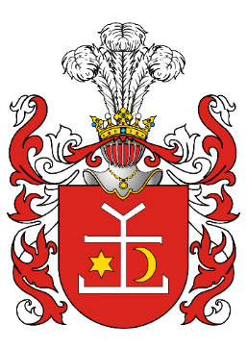

ІВАН МАЗЕПА : СТОРІНКИ ЖИТТЄВОГО ШЛЯХУ

- Борщак, І. Іван Мазепа : життя й пориви великого гетьмана /
І. Борщак, Р. Мартель ; пер. з фр. М. Рудницького ; упоряд.
Л. Ю. Копань. – Київ : [Б. в.], 2001. – 316 с.

- Галата, С. «Щоб прихилить Вкраїні раю – було найбільш гріхом моїм» : про гетьмана Івана Мазепу / Світлана Галата // Демократична Україна. – 2005. – 18 листоп. (№ 196). – С. 10.

- Гоцуєнко, Н. Молитва за гетьмана : про гетьмана Івана Мазепу /
Надія Гоцуєнко // Дзеркало тижня. – 2007. – 27 жовт.-2 листоп.
(№ 140). – С. 24.

- Дегтярьова, Т. Б. Хай буде вільна Україна, на всі віки, на всі
часи / Т. Б. Дегтярьова // Шкільна бібліотека. – 2007. – № 6. –
С. 14-15.
Про життя та політичну діяльність гетьмана Івана Мазепи.

- Денисенко, В. Гетьман Іван Мазепа і духовна освіта /
В. Денисенко // Пам'ять століть. – 2009. – № 1-2. – С. 155-158.

- Дзюба, О. М. Чи писав Іван Мазепа листи Мотрі Кочубеївні? / О. М. Дзюба // Український історичний журнал. – 2009. – № 6. –
С. 16-23.

- Друздєв, О. Іван Мазепа / Олег Друздєв. – Харків : Клуб Сімейного Дозвілля, 2015. – 254 с. : портр.

- Друздєв, О. Мазепа – крок до правди / Ю. Журавель. –
Київ : [б. в.], 2010. – 20 с. : іл.

- Журавльов, Д. В. Усі гетьмани України / Д. Журавльов. – Київ : Гетьман, 2012. – 508 с. : іл., портр.

- Журавльов, Д. В. Хто є хто в українській історії : [князі, гетьмани, повстанці, диктатори, видатні особи ХХ століття] /
Д. В. Журавльов. – Харків : Клуб Сімейного Дозвілля, 2014. –
414 с.

- Журавльов, Д. В. Мазепа : людина, політик, легенда /
Д. В. Журавльов. – Харьків : Фоліо, 2007. – 380 c.

- Зборівська, О. Іван Мазепа : кохання, велич, розплата /
О. Зборівська // Вільне життя. – 2019. – 22 берез. (№ 21). – С. 3.

- Змієвський, С. Іван Мазепа : «...не в один гуж тягнуть» / Станіслав Змієвський // Культура і життя. – 2008. –
16 січ. (№ 3). – С. 3.

- Кентржинський, Б. Мазепа / Богдан Кентржинський ; [пер. зі швед. О. Короля]. – Київ : Темпора, 2013. – 496 с. : портр.

- Ковалевська, О. О. Іван Мазепа у запитаннях і відповідях /
О. О. Ковалевська. – Київ : Темпора, 2008. – 200 с. : іл.

- Ковалевська, О. Іван Мазепа у запитаннях і відповідях /
О. Ковалевська // Історія України. – 2008. – № 39. – С. 22-23.

- Ковалевська, О. Що таке «Мазепа» : часова та просторова трансформація уявлень про історичну особистість /
О. Ковалевська // Краєзнавство. – 2010. – № 3. – С. 224-234.

- Крупницький, Б. Д. Гетьман Мазепа та його доба /
Б. Д. Крупницький. – Київ : Україна, 2003. – 237 c.

- Кудря, З. В. Гетьман Іван Мазепа. Людина і політик : [урок історії України] : 9 клас / З. В. Кудря // Історія та
правознавство. – 2009. – № 9. – С. 21-23.

- Куртофіст, Д. Іван Мазепа. На терезах вічності : урок-суд /
Д. Куртофіст // Сучасна школа України. – 2018. – № 8. – С. 30-37.

- Ленченко, В. Резиденція гетьмана Івана Мазепи в Батурині /
В. Ленченко // Матеріали міжнародної науково-практичної конференції з нагоди 295-ї річниці з дня смерті гетьмана України Івана Мазепи та 10-річчя заповідника «Гетьманська столиця»,
25 - 26 травня 2004 р., м. Батурин / Міністерство культури і туризму України, Батуринський державний історико-культурний заповідник «Гетьманська столиця». – Ніжин :
ТОВ «Видавництво «Аспект-Поліграф», 2006. – 188 с.

- Ленченко, В. Палац гетьмана Івана Мазепи в Батурині /
В. Ленченко // Пам’ятки України : історія та культура. – 2003. – № 3. – С. 18-33.

- Мазепа – людина і історичний діяч / упоряд. Й. М. Чікало. –
Київ : Асоц. укр. експортерів друк. продукції, 2001. – 48 с.

- Малахов, В. Володимир Мазепа : до згадки : [український філософ] / В. Малахов // Філософська думка. – 2016. – № 6. –
С. 130-135.

- Мицик, Ю. Фрагменти до біографії І. Мазепи / Юрій Мицик // Сіверянський літопис. – 2007. – № 3. – С. 12-16.

- Мицик, Ю. А. Іван Мазепа / Ю. А. Мицик. – Київ : [Б. в.],
2007. – 72 с.

- Наливайко, С. Славне прізвище Мазепа і його індійський двійник / Степан Наливайко // Чумацький шлях. – 2009. – № 3. – С. 17-20.

- Павленко, С. О. Кохання гетьмана Мазепи : історико-документальна студія / С. О. Павленко. – Чернігів : Русь, 2008. – 112 c.

- Павленко, С. Родовід гетьмана І. Мазепи / С. Павленко // Сіверянський літопис. – 2007. – № 5. – С. 57-70.

- Павленко, С. «Без жодної політики озьмітеся всі за руки...» / С. Павленко // Урядовий кур’єр. – 2004. – 2 квіт. (№ 62). –
С. 7-8.

- Павленко, С. Предки Івана Мазепи – черкеси? / С. Павленко // Голос України. – 2007. – 24 жовт. (№ 192). – С. 10.

- Павленко, С. О. Іван Мазепа / С. О. Павленко. – Київ : Видавничий дім «Альтернативи», 2003. – 416 с. : іл.

- Павленко, С. Кохання гетьмана Мазепи / С. О. Павленко. – Чернігів : ПП «Видавництво «Русь», 2008. – 112 с.

- Павленко, С. Гетьман Іван Мазепа : «Життєві уроки юності» /
С. Павленко // Історія в школах України. – 2008. – № 11/12. –
С. 57-62.

- Павленко, С. О. Гетьман Іван Мазепа : «Отчий поріг» : [про версії дати народження І. Мазепи] / С. О. Павленко // Історія в школах України. – 2008. – № 10. – С. 54-56.

- Попельницька, О. О. Іван Мазепа-Колединський : (1639-1709 рр.) / О. О. Попельницька // 100 видатних українців. – Київ : Видавництво Арій, 2006. – С. 118-124 : портр.

- Приймак, Т. Вольтер про Мазепу та Україну початку XVIII ст. /
Т. Приймак // Український історичний журнал : науковий
журнал. – 2018. – № 1. – С. 46-72.

- Радовський, В. Смерть Івана Мазепи / Володимир Радовський // Дзвін. – 2004. – № 5–6. – С. 125-129.

- Реєнт, О. П. Усі гетьмани України : легенди, міфи, біографії / О. П. Реєнт, І. А. Коляда. – Харків : Фоліо, 2017. – 415 с.

- Рендюк, Т. Г. Гетьман Іван Мазепа – відомий і невідомий /
Т. Г. Рендюк. – Київ : АДЕФ-Україна, 2010. – 480 с.

- Секкер, А. В. Мазепинщина / А. В. Секкер. – Херсон :
Гринь Д. С., 2012. – 316 с.

- Семака, Л. Іван Мазепа / Л. Семака // 100 найвідоміших українців / М. Гнатюк, Л. Громовенко, Л. Семака та ін. – Київ :
ТОВ «Автограф», ТОВ «КД «Орфей», 2005. – С. 128-140.

- Симоненко, І. Повернення Івана Мазепи до історичної пам’яті українського народу / І. Симоненко // Нові дослідження пам’яток козацької доби в Україні : збірник наукових статей. – Київ, 2009. – Вип. 18. – С. 219-223.

- Ситий, І. Сіверський слід походження роду Мазепи / І. Ситий // Сіверянський літопис. – 2007. – № 5. – С. 44-52.

- Станіславський, В. До питання про зовнішність Івана Мазепи / В. Станіславський // Сіверянський літопис. – 2006. – № 3. –
С. 21-22.

- Станіславський, В. Лікарі Івана Мазепи / В. Станіславський // Сіверянський літопис. – 2009. – № 6. – С. 77-79.

- Страна козаков / [сост. и подготов. А. А. Алейников]. – Киев : Радуга, 2004. – 216 с.

- Тарасова, О. Жінки у житті Івана Мазепи : міф і реальність / О. Тарасова // Дніпро. – 2001. – № 9-10. – С. 129-133.

- Тригубенко, В. Гетьман Іван Мазепа і українська освіта /
В. Тригубенко // Педагогіка толерантності. – 2011. – № 3. –
С. 32-34.

- Фаріон, І. Іван Мазепа (20.03.1639–21.09.1709 рр.) : предтеча народної української мови / І. Фаріон // Слово Просвіти. –
2018. – 5-11 квіт. (№ 14). – С. 6-7.

- Фігурний, Ю. Українознавчі аспекти державотворчої діяльності гетьмана Івана Мазепи / Юрій Фігурний // Пам'ять століть. – 2004. – № 6. – С. 4-15.

- Хижняк, З. Мазепа Іван Степанович / З. Хижняк // Києво-Могилянська академія в іменах, ХVII–ХVIII ст. : енциклопедичне видання. – Київ : Видавничий дім
«КМ Академія», 2001. – С. 343-345.

- Хорунжий, Ю. Мазепіада «Киевской старины» /
Юрій Хорунжий // Київ. – 2006. – № 12. – С. 151-157.

- Чабан, В. Мазепа повернувся до Загорова / В. Чабан // Технічні вісті. – 2014. – № 1 (39). – С. 114.

- Шумило, С. Нове джерело до біографії І. Мазепи та історії зв’язків української козацької старшини з центром православного чернецтва на Афоні / С. Шумило // Сіверянський літопис. – 2016. – № 6. – С. 73-84.

- Якубова, Т. Біографія гетьмана І. Мазепи у маловідомих історико-культурних фондах Національної бібліотеки України
імені В. І. Вернадського / Тетяна Якубова // Наукові праці Національної бібліотеки України ім. В. І. Вернадського : збірник наукових праць. – 2010 – Вип. 28. – С. 588-594.

ДЕРЖАВНО-ПОЛІТИЧНА ДІЯЛЬНІСТЬ
ГЕТЬМАНА І. МАЗЕПИ

- Антонович, В. Б. Про козацькі часи на Україні / В. Б. Антонович ; післямова М. Ф. Слабошпицького ; комент. О. Д. Василюк та
І. Б. Гирича. – Київ : Дніпро, 2001. – 238 с.

- Апанович, О. М. Збройні сили України першої половини
XVIII cт. / О. М. Апанович. – Донецьк : Січ, 2004. – 232 с. : іл.

- Артем’єв, А. Про одне з місць поховань захисників полтавської фортеці 1709 року / А. Артем’єв // Історія України : маловідомі імена, події, факти. – Київ : [Б. в.], 2001. – С. 397-399.

- Безотосний, М. Гетьман Іван Мазепа і Полтавщина : до 300-річчя Полтавської битви / М. Безотосний // Історія України. – 2009. –
№ 15. – С. 1-3.

- Білокрицька, Т. І. Гетьман Іван Мазепа та його роль в національно-визвольному русі України : [урок історії України] /
Т. І. Білокрицька // Все для вчителя. – 2014. – № 1. – С. 53-56.

- Божко, С. Іван Мазепа : між Росією і Швецією / С. Божко // Персонал. – 2009. – № 1. – С. 92-100.

- Борян, Г. Клейнод гетьмана Івана Мазепи / Г. Борян // Військово-історичний альманах. – 2005. – № 1. – С. 108-117.

- Брехуненко, В. А. Дії гетьмана Івана Мазепи відповідали українським інтересам : (актуальне інтерв'ю) / В. А. Брехуненко ; розмову вів П. Мороз // Історія в школах України. – 2008. –
№ 3. – С. 39-41.

- Бухальська, М. Оцінка державницької ідеології Івана Мазепи: погляд у минуле / Магдаліна Бухальська // Доба гетьмана
І. Мазепи в європейській історії : міфи і реалії : матеріали Міжнародної науково-теоретичної конференції. Київ-Батурин, 7-8 листопада 2008 р. / Національний педагогічний університет імені М. П. Драгоманова; [редкол.: В. А. Смолій та ін.]. – Київ : Видавництво НПУ ім. М. П. Драгоманова, 2009. – С. 169-176.

- Вечерський, В. Гетьманські столиці України / В. Вечерський. – Київ : Наш час, 2008. – 320 с.

- Винар, Л. Р. Козацька Україна : вибрані праці / Л. Р. Винар ; ред. В. Степанков ; упор. А. Атаманенко. – Київ : Місіонер, 2003. – 677 с.

- Ворона, П. В. Вплив гетьмана І. С. Мазепи на розвиток державності України / П. В. Ворона // Постметодика. – 2009. – № 4. – С. 51-54.

- Гедьо, А. Гетьманські універсали І. Мазепи грекам м. Ніжина : джерелознавчий аналіз / А. Гедьо // Сіверянський літопис. – 2009. – № 6. – С. 60-65.

- Гетьмани України / уклад. В. П. Товстий. – Харків : Промінь,
2006. – 248 с.

- Гетьмани й козацькі отамани / [авт.-уклад. І. Ю. Левашова]. – Київ : Глорія, [2014]. – 383 с. : іл., портр.

- Гетьманський альманах / [відп. ред. Ю. І. Терещенко]. –
Київ : [Б. в.], 2002. – 124 с.

- Глизь, І. Повстання І. Мазепи в оцінці М. Костомарова і
Ф. Уманця / Іван Глизь // Доба гетьмана І. Мазепи в європейській історії : міфи і реалії : матеріали Міжнародної науково-теоретичної конференції Київ-Батурин, 7-8 листопада 2008 р. / Національний педагогічний університет імені
М. П. Драгоманова; [редкол.: В. А. Смолій та ін.]. – Київ : Видавництво НПУ ім. М. П. Драгоманова, 2009. – С. 90-97.

- Гончарук, П. С. Гетьман України Іван Мазепа: державотворець, політик, людина / П. С. Гончарук // Вісник Київського славістичного університету. Серія : Історія. – [Київ] : [б. в.], 2003. – Вип. 15. – С. 237-252.

- Гоцуєнко, Н. Молитва за гетьмана : про гетьмана Івана Мазепу / Надія Гоцуєнко // Дзеркало тижня. – 2007. – 27 жовт.-2 листоп. (№ 140). – С. 24.

- Гриценко, Н. М. Лівобережна Україна в період гетьманування
І. Мазепи. Історія України. 8 клас / Н. М. Гриценко // Історія та правознавство : науково-методичний журнал. – 2015. –
№ 10/11. – С. 37-41.

- Гуляй, А. Незнані документи гетьмана Івана Мазепи / А. Гуляй, Ю. Мицик // Сіверянський літопис. – 2003. – № 1. – С. 56-67.

- Дегтярьова, Т. Б. Хай буде вільна Україна, на всі віки, на всі часи / Т. Б. Дегтярьова // Шкільна бібліотека. – 2007. – № 6. – С. 14-15.
Про політичну діяльність гетьмана Івана Мазепи.

- Демянюк. І. До питання про оцінку державно-політичної діяльності гетьмана Івана Мазепи // Нова педагогічна думка : науково-методичний журнал. – 2009. – № 3 – С. 69-72.
Висвітлено діяльность гетьмана Івана Мазепи в контексті його спроби державно-політичної переорієнтації.

- Доба гетьмана Івана Мазепи в документах / [упоряд.
С. Павленко] ; Чернігівський історичний музей. – Київ : Видавничий дім «КМ Академія», 2007. – 1144с.

- Дубина, О. Чи укладав Іван Мазепа договір зі Станіславом Лещинським? / О. Дубина // Сіверянський літопис. – 2014. –
№ 6. – С. 71-90.
Розглянуто деякі аспекти шведсько-українського воєнно-політичного союзу та роль Польщі в ньому, аналізуються тексти договорів між українським гетьманом Мазепою й королями Швеції та Польщі – Карлом ХІІ і Станіславом Лещинським.

- Дубина, О. Геополітичні креслення гетьмана Мазепи / О. Дубина // Сіверянський літопис. – 2009. – № 6. – С. 12-55.
Розглянуто геополітичні аспекти внутрішньої та зовнішньої політики
гетьмана Мазепи.

- Загадка Мазепи – зовсім інша історія // Історія та правознавство : науково-методичний журнал. – 2017. – № 13/14. – С. 29-31.
Розповідається про Івана Степановича Мазепу – геніального політика, стратега, воїна, дуже освічену для свого часу людину.

- Змієвський, С. Іван Мазепа : «...не в один гуж тягнуть» /
Станіслав Змієвський // Культура і життя. – 2008. – 16 січ. (№ 3). – С. 3.

- Іванова, Л. Г. Гетьманщина у XVIII ст. : політичні процеси і постаті : історичні нариси / Людмила Георгіївна Іванова ; Національний педагогічний університет ім. М. П. Драгоманова ; Кафедра історії України. – Київ : Кам'янець-Подільський : Історія в книзі, 2016. – 186 с. : портр.

- Історія в особах. Козаччина / [авт. колектив : В. Горобець (упоряд., авт. передм.), О. Гуржій, О. Матях та ін.]. – Київ : Україна, 2000. – 302 с.: іл.

- Карпенко, І. У пошуках паперів гетьмана Івана Мазепи /
І. Карпенко // Українська культура. – 2004. – № 8. – С. 16.

- Ковалевська О. Збірник «Мазепа» : реконструкція видавничого проекту 1939–1949 років. / О. Ковальська. – Київ : Темпора,
2011. – 176 с.

- Косиченко, Л. Шведи знову під Полтавою : до 300-го ювілею Полтавської битви 1709 р. / Лесь Косиченко // Урядовий кур’єр. –
2007. – 27 лип. (№ 133). – С. 7.

- Костомаров, Н. И. Гетьман Иван Мазепа / Н. И. Костомаров ; [подгот. А. А. Олейников]. – Киев : Радуга, 2005. – 64 с. : ил.

- Красильникова, Г. Гетьман Іван Мазепа-зрадник чи народний герой? : позакласний захід, присвячений 300-річчю укладання українсько-шведського союзу / Г. Красильникова // Історія України. – 2008. – 7 жовт. (№ 39). – С. 16-21.

- Крупницький Б. Д. Гетьман Мазепа та його доба /
Б. Д. Крупницький ; передм. В. М. Горобця. – Київ : Україна, 2003. – 240 с. : іл.

- Лобачев, В. Мазепа / В. Лобачев // Наука и религия. – 2014. –
№ 10. – С. 26-31 : іл.
Розповідається про діяльність гетьмана Івана Мазепи та аналізуються причини його зради російському царю.

- Мельник, А. Державний геній / А. Мельник // Пам’ять століть. – 2007. – № 1. – С. 183-185.
Про діяльність Івана Мазепи.

- Мицик, Ю. Мазепа чи Сапіга / Ю. Мицик // Сіверянський літопис. – 2006. – № 3. – С. 20-21.

- Мицик, Ю. Малознане джерело мазепинської доби / Ю. Мицик // Воєнна історія. – 2009. – № 4. – С. 93-97.

- Моця, О. П. Зрада й донос у контексті дослідження діяльності
І. Мазепи / О. П. Моця // Український історичний журнал. – 2012. – № 5. – С. 65-76.
Розглянуто діяльность Івана Мазепи і його перехід із московського на шведський бік, а також реакція на це Петра І привертає до себе увагу і нині - через 325 років від початку гетьманування цієї непересічної особи.

- Мурчук, Т. А. Урок-проект «Україна в подіях Північної війни». Історія України. 8 клас / Т. А. Мурчук // Історія та правознавство : науково-методичний журнал. – 2014. – № 21. – С. 31-35.
Охарактеризовано події Північної війни та місце України в ній крізь призму гетьманування Івана Мазепи.

- Неврлий, М. Козацький геній Івана Мазепи / Микола Неврлий // Минуле й сучасне : збірник слов’янознавчих праць. – Київ : Смолоскип, 2009. – С. 556-561.

- Нємцева, К. М. Іван Мазепа та його доба : історія України. 8 клас / К. М. Нємцева // Історія та правознавство : науково-методичний журнал. – 2017. – № 10/11. – С. 51-53.

- Оглоблин, О. Гетьман Іван Мазепа та його доба / О. Оглоблин ; ред. Л. Винар. – Нью-Йорк ; Київ ; Львів ; Париж ;
Торонто : [Б. в.], 2001. – 464 с.

- Ониськів, М. Державотворець : 320 років тому Івана Мазепу обрано гетьманом України / Михайло Ониськів // Літературна Україна. – 2007. – 20 верес. (№ 36). – С. 1.

- Павленко, С. Гетьман Іван Мазепа / С. Павленко // Історія в школах України : науково-методичний журнал – 2010. – № 1. – С. 38-43.

- Павленко, С. Гетьман Іван Мазепа / С. Павленко // Історія в школах України : науково-методичний журнал – 2010. – № 2. – С. 41-44.

- Павленко, С. Гетьман Іван Мазепа : «Служба у Петра Дорошенка та Івана Самойловича» / С. Павленко // Історія в школах
України. – 2009. – № 1-2. – С. 41-45.

- Павленко, С. Гетьман Іван Мазепа : «Перший рік правління» /
С. Павленко // Історія в школах України. – 2009. – № 5. –
С. 34-40.

- Павленко, С. Гетьман Іван Мазепа : «Другий Кримський похід» / С. Павленко // Історія в школах України. – 2009. – № 7-8. –
С. 54-56.

- Павленко, С. Гетьман Іван Мазепа : «Переворот 1689 року» /
С. Павленко // Історія в школах України. – 2009. – № 9. –
С. 46-48.

- Павленко, С. Гетьман Іван Мазепа : «Місія 1689 - 1690 рр.» /
С. Павленко // Історія в школах України. – 2009. – № 10. –
С. 33-37.

- Павленко, С. Гетьман Іван Мазепа : «Підготовка антимосковського виступу» / С. Павленко // Історія в школах України. – 2009. – № 12. – С. 33-34.

- Павленко, С. Гетьман Іван Мазепа : «Повстання Петрика» /
С. Павленко // Історія в школах України. – 2010. – № 1. –
С. 38-41.

- Павленко, С. Гетьман Іван Мазепа : «Нереалізований задум» /
С. Павленко // Історія в школах України. – 2010. – № 1. –
С. 41-43.

- Павленко, С. Іван Мазепа / С. Павленко. – Київ : Альтернативи, 2006. – 416 с.

- Павленко, С. Вирішальний крок або обставини та суть підписання угоди між гетьманом І. Мазепою та шведським королем Карлом ХІІ / С. Павленко // Історія в школах України. – 2004. – № 2. – С. 39-43.

- Павленко, С. Оточення гетьмана Мазепи : соратники та прибічники / С. Павленко. – Київ : Видавничий дім
«КМ Академія», 2004. – 600 с.

- Павленко, С. Чи зраджував І. Мазепа Карла ХІІ? /
Сергій Павленко // Пам’ять століть. – 2005. – № 1. – C. 90-94.

- Павленко, С. Штурм Батурина : нові подробиці та старі схеми /
С. Павленко // Сіверянський літопис. – 2008. – №6. – С. 116-120.

- Павленко, С. Організація імпічменту Мазепи 1707 р. /
С. Павленко // Сіверянський літопис. – 2002. – № 6. – С. 22-31.

- Павленко, С. Оточення І. Мазепи : етапи формування гетьманської команди / С. Павленко // Батуринські читання 2007 : збірник наукових праць / за ред. О. Б. Коваленка та ін. – Ніжин : Аспект-Поліграф, 2007. – С. 218-225.

- Павленко, С. Оточення гетьмана Мазепи : соратники та прибічники / Сергій Павленко. – Київ : Києво-Могилянська академія, 2005. – 602 с.

- Павленко, С. Загибель Батурина 2 листопада 1708 р. /
С. Павленко . – Київ : Києво-Могилянська Академія ; Київ : Укр. Видав. Спілка, 2007. – 267 с.

- Павленко, С. О. Іван Мазепа / С. О. Павленко ;
за ред. В. А. Смолія. – Київ : Альтернативи, 2003. – 416 с.

- Павличко, Д. Іван Мазепа – символ боротьби за українську, європейську державність / Д. Павличко // Слово Просвіти. –
2016. – 7-13 лип. (№ 27). – С. 1-2.

- Панченко, В. Віч-на-віч з історією : гетьман Мазепа і ми : [до відзначення 300-ї річниці повстання за незалежність України під проводом І. Мазепи та Полтавської битви (1708-1709)] /
В. Панченко // Освіта України. – 2008. – 12 лют. (№ 12). – С. 3.

- Пачовський, В. В пам'ять гетьмана Івана Мазепи і битви під Полтавою (1709 р.) / Василь Пачовський ; Клуб української інтелігенції ім. Богдана Лепкого. – Івано-Франківськ : Грань, 2009 . – 29 с.

- Пиріг, П. Соціально-економічна політика гетьмана Івана Мазепи / П. Пиріг // Сіверянський літопис. – 2007. – № 6. – С. 14-23.

- Полтавська битва 1709 року: погляд крізь призму трьох століть 1709–2009 : збірник наукових статей / Управління культури Полтавською облдержадміністрацією, Полтавський краєзнавчий музей ; [редкол.: Мокляк В. О. та ін.]. – Полтава : АСМІ, 2009. – 312 с.

- Рендюк, Т. Г. Гетьман Іван Мазепа : українсько-молдовсько-румунські шляхи / Т. Г. Рендюк. – Чернівці : Букрек, 2009. – 286 с.

- Рендюк, Т. Г. Гетьман Іван Мазепа : українські і румунські шляхи / Т. Г. Рендюк. – Чернівці : Букрек, 2009. – 288 с.

- Рендюк, Т. Г. Гетьман Іван Мазепа : Hatmanul Ivan Mazepa: Caile ucrainene-romane : укр. і румунські шляхи / Т. Г. Рендюк. – Чернівці : Букрек, 2009 . – 286 с.

- Свербигуз, В. Батурин. До генези українського
самодержавства / В. Свербигуз. – Київ : Києво-Могилянська академія, 2008. – 88 с.

- Сергийчук, В. Кого предал гетьман Мазепа / В. Сергийчук. – Киев : Изд. центр «Просвіта», 2006. – 160 с.

- Ситий, І. Батурин доби Івана Мазепи / І. Ситий // Сіверянський літопис. – 2000. – № 3. – С. 36-46.

- Ситий, І. Виступ Івана Мазепи очима сучасників / І. Ситий // Сіверянський літопис. – 2011. – № 1. – С. 18-25.

- Ситий, І. Державна печатка Гетьманщини доби Івана Мазепи /
І. Ситий // Сiверянський лiтопис. – 2009. – № 4. – С. 3-14.
Розглянуто історію державної печатки доби Гетьманщини Івана Мазепи.

- Ситий, І. До історії генерального військового суду : декрет
від 8 березня 1704 р. / І. Ситий // Сіверянський літопис. – 2008. – № 6. – С. 81-83.

- Ситий, І. Козацька Україна : печатки, герби, знаки та емблеми кінця XVI-ХVIII століть / І. Ситий. – Київ : Темпора, 2017. – 972 с.

- Ситий, Ю. Перший кольоровий герб Івана Мазепи на декоративній кахлі / Ю. Ситий, Л. Мироненко // Нові дослідження пам’яток козацької доби в Україні : збірник наукових праць. – Київ, 2010. – Вип. 19. – С. 135-137.

- Сокирко, О. Г. Війська українських гетьманів у Полтавській битві 27 червня 1709 р. / О. Г. Сокирко // Український історичний журнал. – 2009. – № 2. – С. 40-51.

- Сокирко, О. Лицарі другого сорту. Наймане військо Лівобережної Гетьманщини 1669-1726 рр. / О. Сокирко. – Київ : Темпора, 2006. – 280 с.

- Станіславський, В. До питання про опікування Івана Мазепи справами української торгівлі / В. Станіславський // Чорноморська минувшина : збірник наукових праць. – Одеса, 2008. – Вип. 3. – С. 5-16.

- Станіславський, В. Іван Мазепа в таборі Карла ХII : турецький вектор дипломатичної діяльності / В. Станіславський // Український історичний журнал. – 2008. – № 5. – С. 39-49.
Розглянуто напрями зовнішньої політики гетьмана І. Мазепи у часи українсько-шведського союзу.

- Станіславський, В. Взаємини Івана Мазепи з Семеном Палієм та українсько-польські стосунки на Правобережній Україні за даними неопублікованих джерел / В. Станіславський // Україна в Центрально-Східній Європі : збірник наукових праць – Київ : Інститут історії України НАН України, 2008. – Вип. 8. –
С. 316-336.

- Станіславський, В. Військове співробітництво та пошук політичної взаємодії Запорожжя й Речі Посполитої в
1686–1689 рр. / В. Станіславський // Україна в Центрально-Східній Європі : збірник наукових праць – Київ : Інститут історії України НАН України, 2003. – Вип. 3. – С. 207-242.

- Станіславський, В. Взаємини Івана Мазепи з господарями Валахії та Молдови (за недрукованими листами гетьмана
1691–1700 рр.) / В. Станіславський // TERRA COSSACORUM : студії з давньої і нової історії України : наукове видання /
відп. ред. академік НАН України В. Смолій. – Київ : Інститут історії НАНУ, 2007. – С. 261-275.

- Станіславський, В. Завершення війни з Османською імперією та вступ Війська Запорозького у протистояння з Швецією в недрукованих листах Івана Мазепи за 1699–1700 роки /
В. Станіславський // Україна в Центрально-Східній Європі : збірник наукових праць. – Київ : Інститут історії України
НАНУ, 2007. – Вип. 7. – С. 261-280.

- Станіславський, В. Участь лівобережного та запорозького козацтва в боротьбі з Османською імперією (за даними неопублікованих епістолярій гетьмана Івана Мазепи 1695–1696 / В. Станіславський // Україна в Центрально-Східній Європі : збірник наукових праць. – Київ : Інститут історії України НАН України, 2005. – Вип. 5. – С. 581-596.

- Станіславський, В. В. Іван Мазепа в таборі Карла ХІІ: турецький вектор дипломатичної діяльності / В. В. Станіславський // Український історичний журнал. – 2008. – № 5. – С. 39-49.
Розглянуто зовнішню політику гетьмана І. Мазепи у часи українсько-шведського союзу.

- Станіславський, В. Дніпровські походи 1687–1689 років в недрукованих листах Івана Мазепи до Петра I /
В. Станіславський // Україна в Центрально-Східній Європі : збірник наукових праць. – Київ : Інститут історії України НАН України, 2006. – Вип. 6. – С. 489-508.

- Степанчук Ю. Політика гетьманського уряду Івана Мазепи стосовно козацької старшини та рядового козацтва у працях істориків україномовної зарубіжної діаспори / Ю. С. Степанчук // Наукові записки Вінницького державного педагогічного університету імені Михайла Коцюбинського. Серія : Історія : збірник наукових праць. – Вінниця, 2010. – Вип. 18. – С. 307-311.

- Степовик, Д. Благородство і благочестивість герба Івана Мазепи : до 300-річчя вічної пам'яті великого гетьмана /
Дмитро Степовик // Народне мистецтво. – 2010. – № 1-2. –
С. 8-10 : іл.
Стаття присвячена історії герба роду гетьмана України Івана Мазепи.

- Сюндюков, І. Воскресіння Івана Мазепи : гетьман України очима Миколи Костомарова / Ігор Сюндюков // Україна Incognita. – Київ : Українська прес-група, 2015. – С. 127-131.

- Таирова-Яковлева, Т. Мазепа – великороссийский помещик, или снова о батуринском архиве / Т. Таирова-Яковлева // Київська старовина. – 2008. – № 1. – С. 90-104.

- Таїрова-Яковлева, Т. Г. Іван Маzeпа і Російська імперія. Історія «зради» / Тетяна Таїрова-Яковлева ; пер. з рос. Юрія Мицика ; Санкт-Петербурзький державний університет ; Інститут історії України НАН України. – Київ : Кліо, 2017. – 404 с. : іл., портр.

- Таїрова-Яковлева, Т. Іван Мазепа і Російська імперія. Історія «зради» / Тетяна Таїрова-Яковлева ; пер. з рос. Ю. Мицика ; Інститут історії України НАН України. – Київ : Кліо, 2013. –
404 с.

- Тетерина, Д. І. Мазепа – патріот-державник України /
Д. І. Тетерина // Самостійна України. – 2000. – № 1. – С. 17-24.

- Тимченко, Р. А. Гетьман Мазепа : [урок історії] / Р. А. Тимченко // Історія та правознавство. – 2010. – № 6. – С. 13-17.

- Уривалкін, О. М. Гетьмани України та кошові Запорозької Січі /
О. М. Уривалкін. – Київ : КНТ, 2016. – 396 с. : іл., портр.
Про Запорозьку Січ та посади кошового отамана і гетьмана.

- Фігурний, Ю. Українознавчі аспекти державотворчої діяльності гетьмана Івана Мазепи / Юрій Фігурний // Пам’ять століть. – 2004. – № 6. – С. 4-14.

- Фігурний, Ю. Українські державотворчі процеси в другій половині XVII століття в українознавчому вимірі /
Юрій Фігурний // Українознавство. – 2013. – № 3-4. – С. 106-117.

- Філоненко, С. Невідомий Іван Мазепа : в пошуках історичної об’єктивності / Світлана Філоненко // Віче. – 2007. – № 2. –
С. 73-76.

- Хай-Нижник, П. П. Геополитический выбор Мазепы 1708 г.: личная интрига гетмана или вынужденный шаг для спасения Родины / П. П. Хай-Нижник // Гилея. – 2010. – № 37. – C.17-27.

- Черкасова, С. Виховний захід «Гетьман Іван Мазепа – борець за волю України» : історія України : 8 клас / Світлана Черкасова // Історія в сучасній школі. – 2013. – № 4. – С. 21-24.

- Чернецький, Є. Герб гетьмана Івана Мазепи: його зображенння та походження / Євген Чернецький // Сiверянський літопис. – 2007. – № 5. – С. 53-56.

- Чубатюк, Г. М. Гетьман Іван Мазепа – зрадник чи національний герой? : урок-суд / Г. М. Чубатюк // Історія та правознавство. – 2006. – № 6. – С. 24-29.

- Чубатюк, Г. М. Гетьман Іван Мазепа – зрадник чи національний герой? : урок-суд / Г. М. Чубатюк // Історія та правознавство. – 2006. – № 8-9. – С. 38-39.

- Чубатюк, Г. М. Гетьман Іван Мазепа – зрадник чи національний герой? : урок історії України / Г. М. Чубатюк // Історія та правознавство. – 2006. – № 11. – С. 20-23.

- Чухліб, Т. В. Гетьмани Правобережної України в історії Центрально-Східної Європи : 1663 – 1713 рр. / Т. В. Чухліб ; Інститут історії України НАНУ, НДІ укр. козацтва. – Київ : Видавничий дім «КМ Академія», 2004. – 285 с.

- Чухліб, Т. Іван Мазепа : до дискусії про розкриття проблеми «вірності» і «зради» українського гетьмана в російській офіційній традиції та історіографії / Т. Чухліб // Україна в Центрально-Східній Європі : збірник наукових праць. – Київ : Інститут історії України НАН України, 2013. – Вип. 12-13. –
С. 325-343.

- Чухліб, Т. Іван Мазепа : щаблями службової кар’єри /
Т. Чухліб // 100 найвідоміших українців. – Київ : ТОВ «Автограф», ТОВ «КД «Орфей», 2005. – С. 254-260.

- Чухліб, Т. Козаки та Яничари : Україна у християнсько-мусульманських війнах 1500–1700 років / Т. Чухліб. – Київ :
Вид. дім «Києво-Могилянська академія», 2010. – 446 с.

- Чухліб, Т. «Козацький король» Іван Мазепа / Т. Чухліб //
Голос України. – 2015. – 1 квіт. (№ 58). – С. 14.

- Чухліб, Т. Мазепинська Україна між Російською та Шведською коронами : дилема вибору протекції / Т. Чухліб // Український історичний журнал – 2009. – № 2. – С. 16-39.

- Чухліб, Т. Іван Мазепа й Російська імперія. Історія зради /
Т. Чухліб, Г. Таїрова-Яковлева // Український історичний журнал. – 2011. – № 5. – С. 190-204.

- Чухліб, Т. В. Шлях до Полтави : Україна і Росія за доби гетьмана Мазепи / Т. В. Чухліб. – Київ : Наш час, 2008. – 263 с.

- Чухліб, Т. В. Гетьмани України : війна, політика, кохання /
Тарас Васильович Чухліб. – Київ : Арій, [2016]. – 480 с. : іл., портр.

- Чухліб, Т. В. Гетьмани України-Русі : [від лицарів степу до правителів країни] / Тарас Чухліб ; [худож. О. К. Перепелиця]. – [Донецьк] : БАО, 2015. – 303 с.

- Чухліб, Т. Секрети українського полівасалітету. Хмельницький - Дорошенко - Мазепа / Тарас Чухліб ; [відп. ред. Валерій Смолій]; Інститут історії України НАНУ, НДІ козацтва. – Київ :
Києво-Могилянська академія, 2011. – 327 с.

- Шевчук, В. О. Національна ідея в Україні, зокрема національно-визвольна, та її подвижники : [історичний нарис] / В. О. Шевчук. – Київ : Міжрегіон. акад. упр. персоналом, 2006. – 272 с.

- Шевчук, В. О. Просвічений володар : Іван Мазепа як будівничий козацької держави і як літературний герой / В. О. Шевчук. –
Київ : Либідь, 2006. – 462 с.

- Щербань, О. Іван Мазепа і Опішне : витяги з неопублікованої книги / О. Щербань // Чумацький шлях. – 2008. – № 5. – С. 6-7.

- Яворницький, Д. І. Вольності запорозьких козаків : історико-топографічний нарис / Д. І. Яворницький ; [пер. з рос.
Т. С. Завгродня]. – Донецьк : Січ, 2002. – 359 с.

- Якимчук, Л. М. Іван Мазепа, його місце й роль в українськоиу визвольному русі : урок-хроніка з історії України. 8 клас /
Л. М. Якимчук // Історія та правознавство. – 2004. – №7. –
С. 11-12.

- Яковлева, Т. Мазепа – гетьман : в поисках исторической объективности / Т. Яковлева // Новая и новейшая история. –
2003. – № 4. – С. 62.

- Яковлева Т. Нові архівні матеріали й перспективи вивчення гетьманства Івана Мазепи / Т. Яковлева // Український історичний журнал. – 2006. – № 5. – С. 235-237.

- Якубова, Т. Військова діяльність гетьмана Івана Мазепи (за даними історичної літератури Національної бібліотеки України
ім. В. Вернадського) / Тетяна Якубова // Вісник Книжкової палати. – 2004. – № 3. – С. 37-39.

- Якубова, Т. Роль І. Мазепи, С. Понятовського, Карла ХII в історії фортеці Очаків у часи Північної війни (1709р.) / Т. Якубова // Нові дослідження пам’яток козацької доби в Україні : збірник наукових праць. – Київ, 2012. – Вип. 21, ч. 2. – С.177-185.

- Яценко, В. Гетьман Іван Мазепа та «палацовий переворот» Наришкіних 1689 р. у сучасній історіографії / В. Яценко // Нові дослідження пам’яток козацької доби в Україні : збірник наукових праць. – Київ, 2012. – Вип. 21. – С. 168-176.

- Яценко, В. Сучасна історіографія про «конфлікт» між гетьманом Іваном Мазепою і фастівським полковником Семеном Палієм /
В. Яценко // Нові дослідження пам’яток козацької доби в Україні : збірник наукових праць. – Київ, 2011. – Вип. 20. – С. 354-361.

ДОБРОЧИННО-МЕЦЕНАТСЬКА ДІЯЛЬНІСТЬ
І. МАЗЕПИ

- Гетьман Мазепа – меценат // Чумацький шлях. – 2007. – № 1. –
С. 8 : іл.

- Гетьман Мазепа − меценат // Духовні святині Чернігівщини : Календар 2002 року / авт.-упоряд. І. М. Корбач. − Київ : Техніка, 2001. – С. 506.

- Головко, О. Мазепа повертається в лавру : виставка одного дня – пролог масштабного проекту про видатну особистість, політика і мецената / Оксана Головко // Урядовий кур'єр. – 2017. –
19 лип. (№ 132). – С. 16 : фото.

- Грипась, В. Во славу Божу храми будував / В. Грипась //
Персонал. – 2007. – № 10. – С. 30-31 : портр.
Про діяльність Івана Мазепи як будівничого.

- Денисенко, В. Гетьман Іван Мазепа і духовна освіта /
В. Денисенко // Пам'ять століть. – 2009. – № 1-2. – С. 155-158 : іл.
Стаття присвячена меценатській діяльності І. Мазепи у сфері духовної освіти.

- Доманицький, В. Могилянсько-Мазепинська Академія : (1632-1982) / Віктор Доманицький // Хроніка 2000. – 2007. – № 71. –
С. 424-440.
Висвітлено історію створення Києво-Могилянської академії, її роль у розвитку культури, науки і освіти в Україні та розповідається про меценатів Академії, за часів яких вона зазнала свого розквіту.

- Журавльов, Д. В. Мазепа : людина, політик, легенда /
Д. В. Журавльов. – Харків : Будинок друку, 2012. – 380 [2] с.

- Журавльов, Д. В. Мазепа : людина, політик, легенда /
Д. В. Журавльов. – Харків : Фоліо, 2010. – 380, [2] с.

- Клімашевський, А. Що ж насправді подарував гетьман Іван Мазепа храму Гробу Господнього в Єрусалимі? /
Андрій Клімашевський // Народознавчі зошити. – 2016. – № 5. – С. 1102-1109.
З’ясовано первісне призначення заново відкритого срібного дару
І. Мазепи Храму Господнього в Єрусалимі, його символіки в контексті стратегії зовнішньополітичної меценатської діяльності гетьмана.

- Кононенко, О. Меценаты от Бога / Ольга Кононенко // Комсомольская правда в Украине. – 2012. – 25 дек. (№ 289). –
С. 18 : фото.
В статті згадуються історичні особи, які вкладали в найдавнішу святиню, Києво-Печерську Лавру, душу й гроші: Святослав, князь Київський; Микола Святоша; Семен Олелькович, князь Київський; Петро Могила, митрополит Київський; Іван Мазепа.

- Лазечко, П. Меценати української культури : [К. Острозький,
П. Конашевич-Сагайдачний, А. Могила, І. Мазепа,
К. Розумовський] / П. Лазечко, Л. Лазечко // Дзвін. – 2003. – № 2. – С. 116-130 : портр.
- Литвин, І. В. Гетьман Іван Мазепа - покровитель та меценат Михайлівського Золотоверхого монастиря / І. В. Литвин // Доба гетьмана І. Мазепи в європейській історії : міфи і реалії : матеріали Міжнародної науково-теоретичної конференції. Київ-Батурин. 7-8 листопада 2008 р. / Національний педагогічний університет імені М. П. Драгоманова ; [редкол.: В. А. Смолій та ін.]. – Київ : Вид-во НПУ ім. М. П. Драгоманова, 2009. –
С. 177-184.

- Миколайко, Т. Іван Мазепа – ктитор Троїцького собору в Чернігові / Тетяна Миколайко // Сіверянський літопис. – 2007. – № 6. – С. 84-88.

- Мицик, Ю. Гетьман Іван Мазепа як покровитель православної церкви / Ю. Мицик // Сіверянський літопис. – 2006. – № 6. –
С. 38-46.

- Нікітенко, Н. Собор Мазепи сяє, біліє... / Н. Нікітенко // Людина і світ. – 2000. – № 4. – C. 19-23.

- Павленко, С. О. Іван Мазепа як будівничий української
культури / С. О. Павленко. – Київ : Видавничий дім «Києво-Могилянська академія», 2005. – 304 с.

- Павленко, С. Портрет Мазепи у Києво-Печерській лаврі, або як Троїцька церква зберегла зображення свого благодійника /
С. Павленко // Голос України. – 2008. – 13 трав. (№ 89). – С. 13.

- Поцулко, Е. В. Благотворительность гетьмана Мазепы /
Е. В. Поцулко // Наука. Релігія. Суспільство. – 2007. – № 4. –
С. 24-29.
Розглядаються основні напрямки благодійності гетьмана І. С. Мазепи у сферах культури, будівництва, літератури, освіти.

- Пригодський, В. Меценати допомогли українській святині : Києво-Печерська лавра готує своїм парафіянам подарунок до Різдва / В'ячеслав Пригодський // Урядовий кур'єр. – 2012. –
27 груд. (№ 240). – С. 10 : фото.
В статті згадуються історичні особи, які вкладали в найдавнішу святиню, Києво-Печерську Лавру, душу й гроші: Святослав, князь Київський; Микола Святоша; Семен Олелькович, князь Київський; Петро Могила, митрополит Київський; Іван Мазепа.

- Святенко, А. В. Меценатство Івана Мазепи в культурно-духовній сфері / Анна Василівна Святенко // Вісник Національної Академії керівних кадрів культури і мистецтв. – 2017. – № 1. – С. 39-43.
Проведено комплексний аналіз меценатської діяльності гетьмана Івана Мазепи; висвітлено її головні сфери, напрями й форми; визначено вагомість внеску великого гетьмана у розбудову української культури.

- Слабошпицький, М. Ф. Українські меценати : нариси з історії української культури / Михайло Слабошпицький ; худож.
О. Тернавська. – Київ : Коць М. П.; Ярославів Вал, 2006. –
415 с. : іл.

- Слабошпицький, М. Ф. Українські меценати : нариси з історії української культури / Михайло Слабошпицький ; [худож.
О. Тернавська]. – Київ : Коць М. П.; Ярославів Вал, 2001. – 328 с.

- Ступак, Ф. Я. Доброчинна діяльність гетьмана І. Мазепи /
Ф. Я. Ступак // Український історичний журнал. – 2005. – № 1. – С. 138-148.

- Травкіна, О. Меценати Чернігівського колегіуму / О. Травкіна // Київська старовина. – 2004. – № 4. – С. 141-159.

- Травкіна, О. Мазепина брама : Царські срібні ворота іконостасу колишнього кафедрального Борисоглібського собору
м. Чернігова / О. Травкіна. – Чернігів : «Десн. правда», 2007. – 34 с. : іл.

- Черняховська, Г. Меценатство гетьмана Івана Мазепи /
Г. Черняховська // Історичний календар. – 2002. – Вип. 8. –
С. 345-356.

- Черняховська, Г. Меценатство гетьмана Івана Мазепи /
Г. Черняховська // Пам'ять століть. – 2000. – № 4. – С. 39-50.

- Шевчук, В. О. Просвічений володар : Іван Мазепа як будівничий Козацької держави і як літературний герой / В. О. Шевчук. –
Київ : Либідь, 2012. – 459, [4] с. : іл.

- Шевчук, В. О. Просвічений володар : Іван Мазепа як будівничий Козацької держави і як літературний герой / В. О. Шевчук. –
Київ : Либідь, 2011. – 464 с. : іл., портр.

- Ярова, Г. Гетьман Мазепа – меценат / Г. Ярова, М. Павлишин // Чумацький шлях. – 2007. – № 1. – С. 8-12.

ОБРАЗ ІВАНА МАЗЕПИ У ЛІТЕРАТУРІ

- Алексєєнко Л. Гетьман Іван Мазепа в літературі / Л. Алексєєнко // Історія України. – 2000. – 2 верес. (№33). – С. 2-3.

- Байрон, Дж. Г. Мазепа / Дж. Г. Байрон ; Інститут літератури
ім. Т. Г. Шевченка НАН України. – Харків : Фоліо, 2005. – 477 с. – (Бібліотека світової літератури).

- Білик, Н. Богдан Лепкий на шляху до епопеї «Мазепа» /
Н. Білик // Тернопіль вечірній. – 2010. – 22 груд. (№ 56). – С. 15.

- Білякович, Л. Авторська інтерпретація історичної особистості в пенталогії Б. Лепкого «Мазепа» / Людмила Білякович // Київська старовина. – 2011. – № 1. – С. 137-147.

- Блашків, О. Стильові засоби, документ і вимисел у трактуванні жанрової своєрідності пенталогії Б. Лепкого «Мазепа» /
О. Блашків // Studia Methodologica. – 2017. – Вип. 44. – С. 73-79.

- Братко, В. О. Поема Байрона «Мазепа» : її історична основа та романтичний міф / В. О. Братко // Всесвітня література та культура в навчальних закладах України. – 2008. – № 1. –
С. 19-23.

- Буренко, Н. «Відважний дух, тверда рука». Образ Івана Мазепи в поемі Джорджа Байрона «Мазепа». Історична основа та романтичний міф у творі : урок світової літератури. 9 клас /
Н. Буренко // Всесвітня література в сучасній школі. – 2015. –
№ 2. – С. 28–31.

- Васюра, А. І. Поема Дж. Г. Байрона «Мазепа» : [урок літератури] / А. І. Васюра // Зарубіжна література в школі. – 2011. – № 2. –
С. 16-19.

- Вечерський, В. Гетьман Мазепа / В. Вечерський // Чумацький шлях. – 2010. – № 2. – С. 6-8.

- Вечерський, В. Іван Мазепа / В. Вечерський // Народне
мистецтво. – 2010. – № 1-2. – С. 4-7.

- Вітюк, Д. М. Мазепа : поема / Д. М. Вітюк. – Севастополь :
СТ «Просвіта», 2002. – 16 с.

- Войтанович, Г. Легенда про Мазепу та її осмислення в поемі
Дж. Г. Байрона «Мазепа», 9клас / Г. Войтанович // Зарубіжна література. – 2004. – № 45. – С. 12-14.

- Гальченко, С. Офіра Москви : штрихи до історії поеми
В. Сосюри «Мазепа» / Сергій Гальченко // Українська літературна газета. – 2018. – 12 січня (№ 1). – С. 1, 18-19 : портр.

- Ганіч, Н. Історична постать гетьмана Мазепи в європейських літературах / Н. Ганіч // Зарубіжна література. – 2003. –
7 груд. (№ 45). – С. 7-9.

- Гелемб'юк, К. Мазепа – переможений, але незламний, як і його рідна земля : [урок літератури за однойменною поемою
Дж. Байрона] / К. Гелемб'юк, Л. Грицюк // Зарубіжна література в школах України. – 2016. – № 6. – С. 33-35.

- Генова, Є. Героїчний пафос і символіка в історичних віршованих романах Леоніда Горлача «Мамай» і «Мазепа» / Є. Генова // Проблеми сучасного літературознавства. – 2012. – Вип. 16. –
С. 299-313.

- Гладка, Л. П. Дж. Г. Байрон «Мазепа». Художнє сприйняття образу Мазепи у світовій культурі. Ознаки романтичного героя в образі Мазепи. 9-й клас : [урок літератури] / Л. П. Гладка // Зарубіжна література в школі. – 2015. – № 21/22. – С. 73-76.

- Глоба, Л. Поема Володимира Сосюри «Мазепа». Вивчення твору за проблемно-модульною технологією / Л. Глоба // Українська література в загальноосвітній школі. – 2004. – №2. – С.22-24.

- Гнатюк, О. Застаріла лексика в романі Богдана Лепкого «Мазепа» / О. Гнатюк // Студентський науковий вісник Тернопільського державного педагогічного університету
ім. В. Гнатюка. – 2003. – Вип. 6. – С.47-49.

- Голик, О. Уроки історії, які ми повинні знати, або страшна трагедія Івана Мазепи – трагедія всієї нації за трилогією Богдана Лепкого «Мазепа» (історичні романи «Мотря», «Батурин», «Не вбивай») : урок української літератури. 10 клас / Олена Голик // Українська мова й література в сучасній школі. – 2012. – № 9. – С. 64-69.

- Горлач, Л. Руїна (або життя і трагедія Івана Мазепи) : історичний роман у віршах / Л. Горлач, В. Лопата. – Київ, 2004. – 256 с. : іл.

- Гриневич, В. Образ Мазепи як генерального писаря в романі
М. Старицького «Руїна» / В. Гриневич // Всесвітня література та культура в навчальних закладах України. – 2007. – № 3. –
С. 30-33.

- Гудима, А. Д. Сповідь Мазепи : [роман у віршах] / А. Д. Гудима. – Київ : Логос, 2003. – 160 с.

- Гузь, О. Джордж Гордон Ноел Байрон. «Мазепа» : [три уроки з зарубіжної літератури. 9 кл.] / О. Гузь // Зарубіжна література в школах України. – 2017. – № 9. – С. 42-48.

- Гущак, І. Мазепа : поема / І. Гущак. – Львів : Ліга-Прес, 2004. – 102 с.

- Доріченко, О. Полтавська битва : [поезії] / Олесь Доріченко // Пам’ять століть. – 2006. – № 6. – С. 211-213.

- Дроздовський, Д. Україна : від Мазепи до «Майдану» : про презентацію англ. пер. Віри Річ «Україна : від Мазепи до «Майдану» / Дмитро Дроздовський // День. – 2007. –
27 квіт. (№73). – С. 21.

- Камка, Т. А. Іван Мазепа : історично-літературний портрет : інтегрований урок-проект : 9 клас / Т. А. Камка // Вивчаємо українську мову та літературу. – 2013. – № 9. – С. 8-13.

- Карась, П. П. Мазепа : поема, поезії / П. П. Карась. – Хмельницький : НВП «Евріка» ТОВ, 2003. – 55 с.

- Кирильчук, О. Дилогія Михайла Старицького «Мазепа» у постколоніальному прочитанні / Олександр Кирильчук // Сучасні проблеми мовознавства та літературознавства. – 2011. – Вип. 15. – С. 129-134.

- Киян, Т. В. Дж. Г. Байрон. Поема «Мазепа». 9-й клас : [урок літератури] / Т. В. Киян // Зарубіжна література в школі. – 2016. – № 21/22. – С. 12-18.

- Ковтун, Ю. Виправданий історією. «Складний» гетьман
Іван Мазепа. 9 кл. / Ю. Ковтун // Зарубіжна література. – 2004. –
№ 45. – С. 14-17.

- Коновалова, М. М. Гетьман Мазепа у фольклорі і літературі : монографія / М. М. Коновалова, Т. М. Грачова. – Донецьк : Ноулідж, 2013. – 157 с.

- Косенко, Я. Мазепина гора : поезії / Я. Косенко. – Київ :
Київ. правда, 2001. – 56 с.

- Кралюк, П. М. Справжній Мазепа : [роман] / Петро Кралюк. – Київ : ДОВЖЕНКО БУКС, 2018. – 221 с. : іл., портр.

- Крецул, Л. В. Образ Івана Мазепи в романі «Мазепа»
Богдана Лепкого : [урок української літератури] / Л. В. Крецул // Все для вчителя. – 2007. – № 4. – С. 49-54.

- Крилов, П. С. Роль гетьмана Мазепи в українській історії. : бінарний урок з історії України та української літератури.
8 клас / П. С. Крилов // Історія та правознавство : науково-методичний журнал. – 2018. – № 16/18. – С. 93-95.

- Крим, А. Мазепа : сповідь / Анатолій Крим ; пер. з рос.
Ю. Рибчинського. – Київ : Радуга, [2017]. – 131 с. : портр.

- Лавренчук, В. Образ Мазепи в українській ліриці ХХ століття або поетична мазепіана ХХ століття / В. Лавренчук // Нова педагогічна думка : науково-методичний журнал – 2012. – № 3. – С. 95-100.

- Лавренчук, В. Образ Мазепи в українській ліриці ХІХ століття /
В. Лавренчук // Нова педагогічна думка : науково-методичний журнал – 2011. – № 4. – С. 103-107.

- Лавренчук, В. Канони інтерпретації образу гетьмана Мазепи в зарубіжній літературі / В. Лавренчук // Нова педагогічна думка : науково-методичнй журнал – 2015. – № 2. – С. 66-68.
Інтерпретація постаті Мазепи в письменстві різних народів перебувала у прямій залежності від історико-літературної епохи, політичної ситуації конкретної країни, світоглядних і морально-етичних уподобань самих митців.

- Лавренчук, В. Постать Івана Мазепи у світовому письменстві : художньо-естетичне освоєння життя й діяльності гетьмана в українській літературі ХІХ ст. / В. Лавренчук // Дивослово. – 2008. – № 1. – С. 39-43.

- Лавренчук, В. Гетьман Мазепа як «український Макіавеллі» ? : художня модель образу історичної особистості в романі
Юрія Хорунжого «Любов маєш - маєш згоду» / В. Лавренчук // Українська мова і література в середніх школах, гімназіях, ліцеях та колегіумах. – 2008. – № 7-8. – С. 120-129.

- Лавренчук, В. Літературно-естетичні і громадсько-політичні концепти образу І. Мазепи у візії Г. Колісника / В. Лавренчук // Українська література в загальноосвітній школі. – 2008. – № 6. – С. 2-6.

- Лавренчук, В. Постать Івана Мазепи у світовому письменстві / Володимир Лавренчук // Українська мова та література. – 2007. –
№ 48. – С. 3-9.

- Лавренчук, В. Проблеми рецепції постаті Івана Мазепи в світовому письменстві : інтерпретація образу гетьмана в зарубіжній літературі / В. Лавренчук // Зарубіжна література в школах України. – 2007. – № 12. – С. 10-15.

- Лавренюк, В. Образ гетьмана Івана Мазепи – історичний і літературний / В. Лавренюк // Дивослово. – 2006. – № 12. –
С. 48-51.

- Мицик, Ю. Мемуари Яна Пасека про Івана Мазепу / Ю. Мицик // Сіверянський літопис. – 2009. – № 6. – С. 56-59.
Пропонується публікація фрагментів твору польського мемуариста
ХVІІ ст. Яна Хризостома Пасека, в яких описується його конфлікт з Іваном Мазепою у 1661 р.

- Мор'єва, О. Ідейно-художній аналіз поеми В. Сосюри «Мазепа» : [урок української літератури] / О. Мор'єва // Українська література в загальноосвітній школі. – 2009. – № 1. – С. 17-21.

- Наливайко, Д. С. Мазепа в європейській літературі ХІХ ст.: історія та міф / Д. Наливайко // Слово і час. – 2002. – № 8. –
С. 39-48.

- Наливайко, Д. С. Поема «Мазепа» в контексті творчості Байрона і європейського романтизму / Д. С. Наливайко // Зарубіжна література в навчальних закладах. – 2004. – №4. – С. 2-9.

- Наливайко, Д. С. Поема «Мазепа» в контексті творчості Байрона і європейського романтизму / Д. С. Наливайко // Всесвітня література та культура в навчальних закладах України. – 2006. –
№ 6. – С. 14-21.

- Панченко, В. Випадок Мазепи : славетний гетьман очима Гоголя й Шевченка / В. Панченко // День. – 2007. – 3 лют. (№ 19). – С. 7.

- Пашняк, Т. Поема Дж. Г. Байрона «Мазепа». Архетипні характеристики інтертекстуальності / Т. Пашняк // Київська старовина. – 2004. – № 4. – С. 86-96.

- Перменова, М. А. Іван Мазепа : герой історії і літератури : урок за поемою В. Сосюри «Мазепа» : 10 клас / М. А. Перменова // Вивчаємо українську мову та літературу. – 2007. – № 24. –
С. 18-23.

- Саломатин, А. Триста полтавцев / Алексей Саломатин //
Октябрь. – 2015. – № 6. – С. 184-188.
У статті аналізується поема Івана Волкова «Мазепа».

- Северинюк, В. М. Україна козацька : історична поема /
Валентин Северинюк ; іл. Лідії Чир. – Київ : Ліра-К, 2017. – 386 с.

- Сверлюк, Т. Відтворення лінгвостилістичного аспекту поеми Байрона «Мазепа» засобами української мови / Т. Сверлюк // Студентський науковий альманах факультету іноземних мов Тернопільського державного педагогічного університету
імені В. П. Гнатюка. – 2016. – Вип.1(13). – С. 188-194.

- Скавроник, В. Гетьман Іван Мазепа : історична оповідь /
В. Скавроник. – Тернопіль : Джура, 2000. – 115 с. : іл.

- Скринченко, В. Дума про гетьмана Івана Мазепу /
Володимир Скринченко // Всесвіт. – 2018. – № 11-12. –
С. 220-228.

- Сосюра, В. Мазепа : поема. Лірика / В. Сосюра. – Київ : Дніпро, 2001. – 221с. – (Бібліотека школяра).

- Сохацька, Є. Драматичний Мазепа / Є. Сохацька // Українська мова та література. – 2006. – № 41 – 43. – С 3.
Спроба типологічного зіставлення образу гетьмана у Л. Старицької-Черняхівської та І. Огієнка.

- Сохацька, Є. Незбагненні переходи душі / Є. Сохацька // День. – 2004. – 19 черв. – С. 7.
Образ Івана Мазепи в драмах Людмили Старицької та Івана Огієнка.

- Старицький, М. П. Руїна: іст. роман кінця ХVІІ ст. /
М. П. Старицький. – Київ : Дніпро, 2001. – 464 с. – (Б-ка іст. прози).
У романі простежується шлях Івана Мазепи до гетьманства.

- Сюндюков, І. Сліпий закон долі (гетьман Мазепа – романтичний герой поеми Байрона «Мазепа») / Ігор Сюндюков // День. – 2006. – 24 берез. (№ 48). – С. 8.

- Тихоша, В. І. Проект «Іван Мазепа в історії України» /
В. І. Тихоша, Г. Печена // Вивчаємо українську мову та літературу. – 2009. – № 3. – С. 15-21.

- Троян, О. В. В. М.Сосюра. Поема «Мазепа» : [урок української літератури] / О. В. Троян // Все для вчителя. – 2009. – № 23-24. – С. 42-44.

- Федченко, Н. Г. Поема Дж. Г. Байрона «Мазепа», історична основа та романтичний міф : [урок літератури] / Н. Г. Федченко // Зарубіжна література в школі. – 2015. – № 17/18. – С. 17-19.

- Фріч, Й. В. Іван Мазепа : трагедія на 5 дій / Й. В. Фріч ; пер. з чеської Р. Лубківський // Всесвіт. – 2008. – № 7-8. – С. 3-104.

- Цаларунга, О. І. «Спасибі, гетьмане Мазепо, що в нашій долі ви були!» (інтегрований урок-дослідження за поемами Дж. Байрона «Мазепа», В. М. Сосюри «Мазепа», В. Гюго «Мазепа»,
О. С. Пушкіна «Полтава»). 9-й клас / О. І. Цаларунга // Зарубіжна література в школі. – 2014. – № 23/24. – С. 52-55.

- Чемерис, В. Л. Трагедія гетьмана Мазепи : роман-есе /
В. Л. Чемерис. – Харків : Фоліо, 2016. – 475 с.

- Шевчук, В. О. Просвічений володар : Іван Мазепа як будівничий Козацької держави і як літературний герой / Валерій Шевчук.– Київ : Либідь, 2011. – 461, [1] с.

- Шилова, Т. Українська тема в поемі Джорджа Байрона «Мазепа» : [цикл уроків зарубіжної літератури] / Т. Шилова // Зарубіжна література. – 2018. – № 10. – С. 34-40.

- Ямчук П. Бароковий універсум Івана Мазепи : культурний аспект : монографія / П. Ямчук. – Умань : АЛМІ, 2005. – 104 с.
ПОСТАТЬ МАЗЕПИ У МИСТЕЦТВІ ТА КУЛЬТУРІ

- Адруг А. Нові дані про атрибуцію первісних розписів ХVІІ ст. Троїцького собору в Чернігові / А. Адруг // Сіверянський літопис. – 2006. – № 4. – С. 10-15

- Андрусяк, М. Гетьман Іван Мазепа як культурний діяч /
М. Андрусяк. – Київ : АТ «Обереги», 1991. – 48 с.

- Безручко, О. Іван Мазепа у просторі сучасного українського кіновиробництва / О. Безручко // Сучасність. – 2003. – №3. –
С. 115-130.

- Білик, Н. Інсценізація історичної епопеї Богдана Лепкого «Мазепа» та її втілення у Тернопільському академічному обласному українському драматичному театрі
ім. Т. Г. Шевченка / Н. Білик // Наукові записки Тернопільського національного педагогічного університету імені Володимира Гнатюка. Серія : Мистецтвознавство. – 2018. – Вип. 1(38). –
С. 204-210.

- Головко, О. Мазепа повертається в лавру : виставка одного дня - пролог масштабного проекту про видатну особистість, політика і мецената / Оксана Головко // Урядовий кур'єр. – 2017. –
19 лип. (№ 132). – С. 16 : фото.

- Ковалевська, О. О. Нові підходи до пошуку достовірних зображень гетьмана Івана Мазепи: (до 320-ї річниці обрання
І. С. Мазепи на гетьманство) / О. О. Ковалевська // Український історичний журнал. – 2007. – № 3. – С. 152-167.

- Ковалевська, О. О. Іконографія Івана Мазепи : внесок українських митців ХХ століття / О. О. Ковалевська //
Історія в школах України. – 2008. – № 5. – С. 38-41.

- Ковалевська, О. О. Про пошуки достовірного портрета гетьмана Івана Мазепи / О. О. Ковалевська // Історія в школах України. – 2008. – № 4. – С. 40-42.

- Колінець, В. Тернопільський «Мазепа» переміг! : [театр] /
В. Колінець // Літературний Тернопіль. – 2012. – № 1. –
С. 104-107.

- Колінець, В. Тернопільський «Мазепа» переміг /
Володимир Колінець // Нова Тернопільська газета. – 2011. –
16-22 берез. (№ 10). – С. 6.

- Маланюк, Є. Illustrissimus Dominus Mazepa (ясновельможний пан Іван Мазепа) – як культурний діяч / Є. Маланюк,
М. Андрусяк. – Київ : АТ «Обереги», 1991. – 45 с.

- Павленко, С. Портрет гетьмана роботи Захарія Самойловича /
С. Павленко // Сіверянський літопис. – 2009. – № 6. – С. 132-133.

- Павленко, С. Портрет І. Мазепи та його наближених у Києво-Печерській Лаврі / С. Павленко // Сіверянський літопис. – 2008. – № 1. – С. 94–102.

- Павленко, С. Іван Мазепа як будівничий української культури /
С. Павленко. – Київ : Вид. дім «КМ Академія», 2005. – 304 с.

- Павленко, С. Іван Мазепа. Прижиттєві зображення гетьмана та його наближених / Сергій Павленко. – Київ : «МИСТЕЦТВО», 2018. – 208 с.

- Павленко С. Дніпропетровський портрет гетьмана І. Мазепи /
Сергій Павленко // Сiверянський лiтопис. – 2009. – № 2–3. –
С. 239–243.

- Павленко, С. Гетьман Іван Мазепа та його оточення. Невідома іконографія Києво-Печерської лаври ХVII ст. / С. Павленко // Пам'ятки України : історія та культура. – 2018. – № 1-2. –
С. 14-40 : фото.
Розповідається про знайдені прижиттєві раніше невідомі портрети славетного гетьмана на іконах та стінописі Троїцької надбрамної церкви Києво-Печерської лаври.

- Павленко, С. Іван Мазепа : прижиттєві зображення гетьмана та його наближених / Сергій Павленко. – Київ : Мистецтво, 2018. – 208 с. : іл., портр.

- Павленко, С. О. Зображенння гетьмана І. Мазепи (кінець
XVII - початок XX століть) / С. О. Павленко. – Чернігів : Видавець Лозрвий В. М., 2010. – 144 с.

- Радишевський, Р. П. Іван Мазепа в сарматсько-роксоланському вимірі високого бароко / Р. Радишевський, В. Свербигуз. – Київ : Видавн. центр «Просвіта», 2006. – 552 с. : іл.

- Рудницький, Л. Мазепа на американській сцені / Л. Рудницький // Зарубіжна література. – 2004. – № 45. – С. 17-21.

- Свербигуз, В. Мазепине бароко / В. Свербигуз // Україна молода. – 2007. – № 152. – С. 8-9.

- Сінкевич, Н. Ідея Софії, благодаті, чеснот і патронату святих у гравюрі-тезі на честь Івана Мазепи / Наталія Сінкевич // Пам'ятки України : історія та культура. – 2013. – № 3. – С. 24-27.
Наукова розвідка присвячена аналізу добре знаної гравюри-тези на честь гетьмана Івана Мазепи

- Стрілець, Н. Л. Портрети гетьмана Івана Мазепи в рецепції Богдана Лепкого / Н. Л. Стрілець // Матеріали Всеукраїнської науково-краєзнавчої конференції «Краєзнавча музеологія : минуле, сьогодення, перспективи» : (до 100-річчя Тернопільського обласного краєзнавчого музею) / Тернопільський обласний краєзнавчий музей. – Тернопіль : Меркьюрі-Тернопіль, 2013. – С. 33-36.

- Тригуб, В. Німецький слід ще одного портрету Мазепи /
В. Тригуб // Музеї України. – 2008. – № 2. – С. 4-5.

ІМЕННИЙ ПОКАЖЧИК

Адруг А. | 294
Алексєєнко Л. | 220
Андрусяк М. | 295
Антонович В. Б. | 57
Апанович О. М. | 58
Артем’єв А. | 59
Байрон Дж. Г. | 221
Безотосний М. | 60
Безручко О. | 296
Білик Н. | 222, 297
Білокрицька Т. І. | 61
Білякович Л. | 223
Блашків О. | 224
Божко С | 62
Борщак І. | 1
Борян Г. | 63
Братко В. О. | 225
Брехуненко В. А. | 64
Буренко Н. | 226
Бухальська М. | 65
Васюра А. І. | 227
Вечерський В. | 66
Вечерський В. | 228, 229
Винар Л. Р. | 67
Вітюк Д. М. | 230
Войтанович Г. | 231
Ворона П. В. | 68
Галата С. | 2
Гальченко С. | 232
Ганіч Н. | 233
Гедьо А. | 69
Гелемб'юк К. | 234
Генова Є. | 235
Гладка Л. П. | 236
Глизь І. | 73
Глоба Л. | 237
Гнатюк О. | 238
Голик О. | 239
Головко О. | 192, 298
Гончарук П. С. | 74
Горлач Л. | 240
Гоцуєнко Н. | 3, 75
Гриневич В. | 241
Грипась В. | 193
Гриценко Н. М. | 76
Гудима А. Д. | 242
Гузь О. | 243
Гуляй А., Мицик Ю. | 77
Гущак І. | 244
Дегтярьова Т. Б. | 4, 78
Демянюк І. | 79
Денисенко В. | 5, 194
Дзюба О. М. | 6
Доманицький В. | 195
Доріченко О. | 245
Дроздовський Д. | 246
Друздєв О. | 7, 8
Дубина О. | 81, 82
Журавльов Д. В. | 9, 10, 11, 196, 197
Зборівська О. | 12
Змієвський С. | 13, 84
Іванова Л. Г. | 85
Камка Т. А. | 247
Карась П. П. | 248
Карпенко І. | 87
Кентржинський Б. | 14
Кирильчук О | 249
Киян Т. В. | 250
Клімашевський А. | 198
Ковалевська О. О. | 15, 16, 17, 88, 299, 300, 301
Ковтун Ю. | 251
Колінець В. | 302, 303
Коновалова М. М. | 252
Кононенко О. | 199
Косенко Я. | 253
Косиченко Л. | 89
Костомаров Н. И. | 90
Кралюк П. М. | 254
Красильникова Г. | 91
Крецул Л. В. | 255
Крилов П. С. | 256
Крим А. | 257
Крупницький Б. Д. | 18, 92
Кудря З. В. | 19
Куртофіст Д. | 20
Лавренчук В. | 258, 259, 260, 261, 262, 263, 264, 265
Лавренюк В. | 266
Лазечко П. | 200
Ленченко В. | 21, 22
Литвин І. В. | 201
Лобачев В. | 93
Маланюк Є. | 304
Малахов В. | 24
Мельник А. | 94
Миколайко Т. | 202
Мицик Ю. | 25, 26, 95, 96, 203, 267
Мор'єва О. | 268
Моця О. П. | 97
Мурчук Т. А. | 98
Наливайко Д. С. | 269, 270, 271
Наливайко С. | 27
Неврлий М. | 99
Нємцева К. М. | 100
Нікітенко Н. | 204
Оглоблин О. | 101
Ониськів М. | 102
Павленко С. О. | 28, 29, 30, 31, 32, 33, 34, 35, 103, 104, 105, 106, 107, 108, 109, 110, 111, 112, 113, 114, 115, 116, 117, 118, 119, 120, 121, 122, 205, 206, 305, 306, 307, 308, 309, 310, 311, 312
Павличко Д. | 123
Панченко В. | 124, 272
Пачовський В. В. | 125
Пашняк Т. | 273
Перменова М. А. | 274
Пиріг П. | 126
Попельницька О. О. | 36
Поцулко Е. В. | 207
Пригодський В. | 208
Приймак Т. | 37
Радишевський Р. П. | 313
Радовський В. | 38
Реєнт О. П. | 39
Рендюк Т. Г. | 40, 128, 129, 130
Рудницький Л. | 314
Саломатин А. | 275
Свербигуз В. | 131, 315
Сверлюк Т. | 277
Святенко А. В. | 209
Северинюк В. М. | 276
Секкер А. В. | 41
Семака Л. | 42
Сергийчук В. | 132
Симоненко І. | 43
Ситий І. | 44, 133, 134, 135, 136, 137
Ситий Ю. | 138
Сінкевич Н. | 316
Скавроник В. | 278
Скринченко В. | 279
Слабошпицький М. Ф. | 210. 211
Сокирко О. Г. | 139, 140
Сосюра В. | 280
Сохацька Є. | 281, 282
Станіславський В. В. | 45, 46, 141, 142, 143, 144, 145, 146, 147, 148, 149
Старицький М. П. | 283
Степанчук Ю. | 150
Степовик Д. | 151
Стрілець Н. Л. | 317
Ступак Ф. Я. | 212
Сюндюков І. | 152, 284
Таирова-Яковлева Т. | 153
Таїрова-Яковлева Т. Г. | 154, 155
Тарасова О. | 48
Тетерина Д. І. | 156
Тимченко Р. А. | 157
Тихоша В. І. | 285
Травкіна О. | 213, 214
Тригуб В. | 318
Тригубенко В. | 49
Троян О. В. | 286
Уривалкін О. М. | 158
Фаріон І. | 50
Федченко Н. Г. | 287
Фігурний Ю. | 51, 159, 160
Філоненко С. | 161
Фріч Й. В. | 288
Хай-Нижник П. П. | 162
Хижняк З. | 52
Хорунжий Ю. | 53
Цаларунга О. І. | 289
Чабан В. | 54
Чемерис В. Л. | 290
Черкасова С. | 163
Чернецький Є. | 164
Черняховська Г. | 215, 216
Чубатюк Г. М. | 165, 166, 167
Чухліб Т. В. | 168, 169, 170, 171, 172, 173, 174, 175, 176, 177, 178
Шевчук В. О | 179, 180, 217, 218, 291
Шилова Т. | 292
Шумило С. | 55
Щербань О. | 181
Яворницький Д. І. | 182
Якимчук Л. М. | 183
Яковлева Т. | 184, 185
Якубова Т. | 56, 186, 187
Ямчук П. | 293
Ярова Г. | 219
Яценко В. | 188, 189

ІНТЕРНЕТ-РЕСУРСИ

http://history.org.ua/uk | ІНСТИТУТ ІСТОРІЇ УКРАЇНИ
https://archives.gov.ua/ | Держкомархів України, містить інформацію про публікацію двох томів універсалів І. С. Мазепи
http://www.litopys.org.ua/ | Електрона копія другого видан- ня монографії О. Оглобіна «Гетьман Іван Мазепа та його доба», 2001
http://www.mazepa.name/ | ІМ’Я ІВАНА МАЗЕПИ : минуле, сьогодення, майбутнє
http://www.getman-museum.kiev.ua/index.php/exp/16-exp-mazepa | Музей гетьманства

ФОТОІЛЮСТРАЦІЇ

ПАМ’ЯТНИКИ

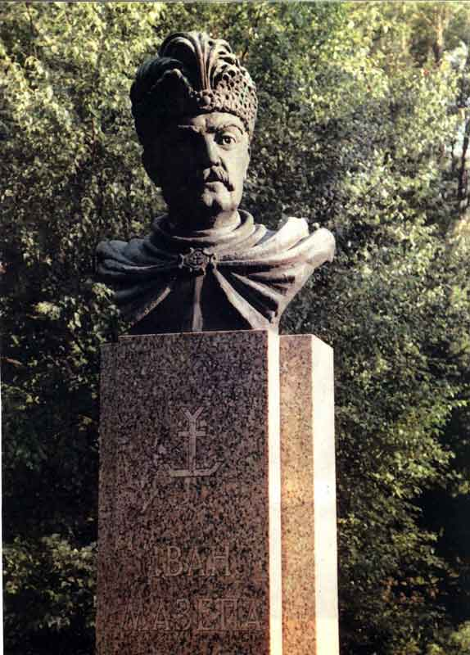  м. Кергонксоні,  штат Нью-Йорк  Скульптор С. Литвиненко  (поч. 1990-х рр.) | 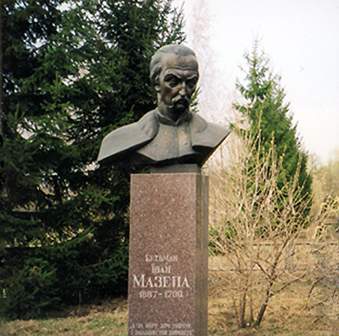  с. Мазепинцях, Київської області  Скульптор Є. Горбань  Будівник Мар’ян Коць  (1994)
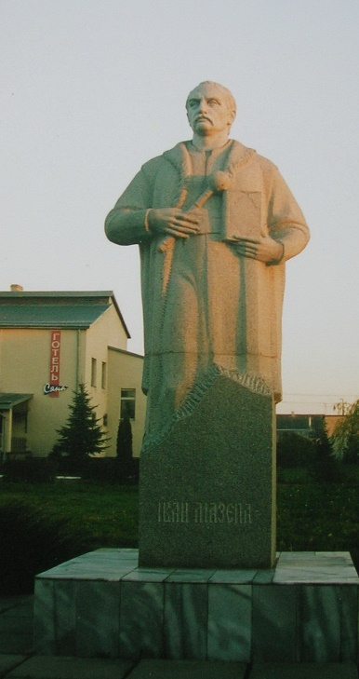  смт Сторонибаби, Буського району,  Львівської області  Скульптор Н. Дерегус-Лоренс  (1995) | 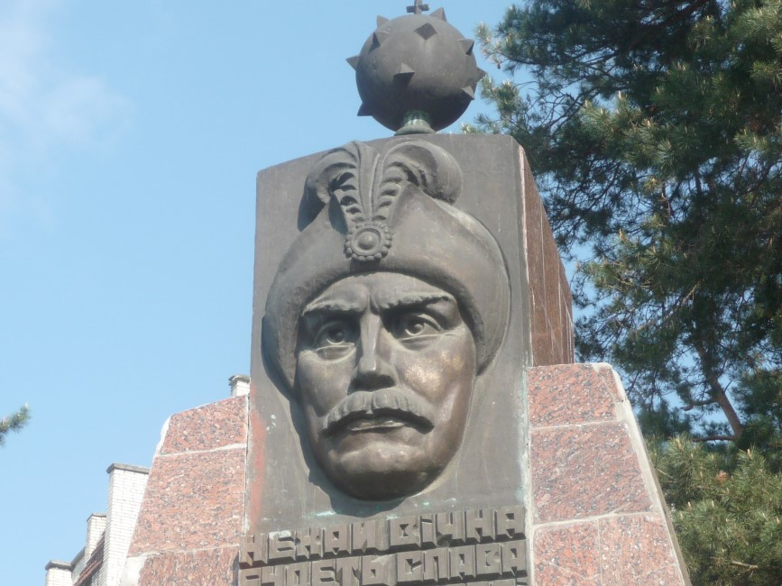  м. Новояворівськ,  Львівської області  Скульптор Ю.-З. Савко  (1997)
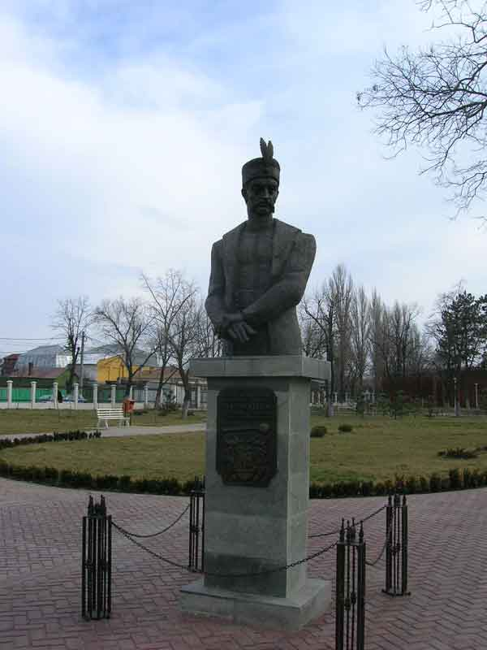  . м. Галац (Румунія)  Скульптор Г. Тенасе  (2004) | м. Чернігів  Архітектор В. Павленко  Скульптор Г. Єршов  (2009)
м. Київ  Скульптор Франк Майслер  (2009) | м. Полтава  Архітектор В. Шевченко  Скульптор М. Білик  (2009-2016)
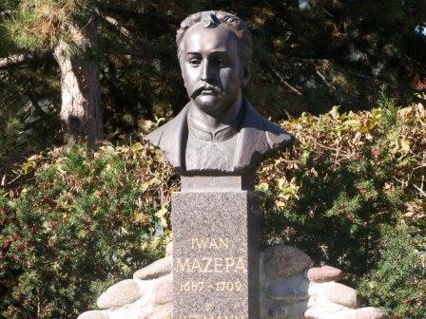  м. Перхтольдсдорф (Австрія).  Будівник Припхан Маркіян | 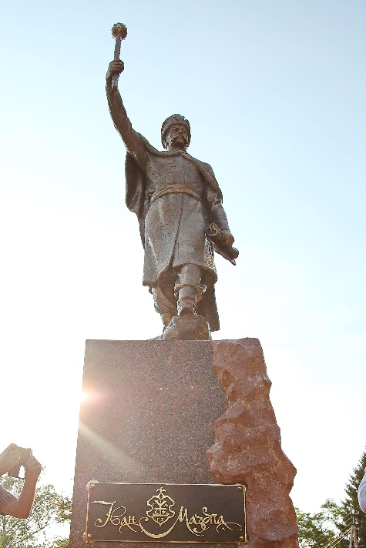  с. Коломак,  Харківської області  Скульптор Сейфаддін Гурбанов  (2017)
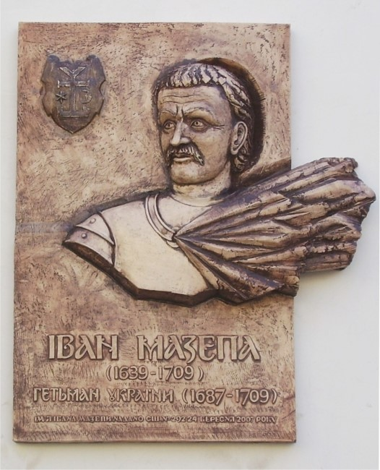

м. Київ, фасад СШ № 292
Деснянського району імені Івана Мазепи
Скульптор М.Галенко
(2011)

ФІЛАТЕЛІЯ

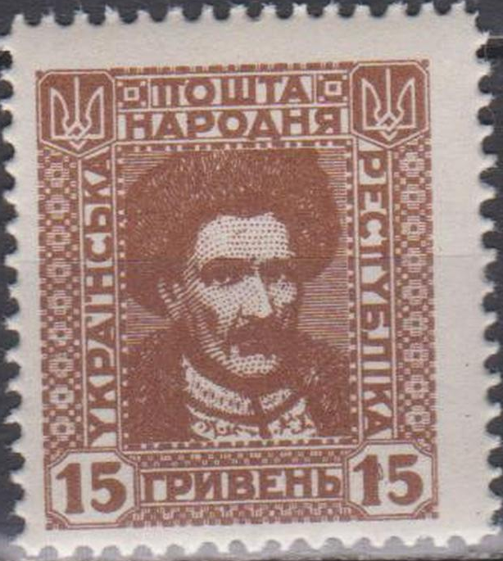

1920 року

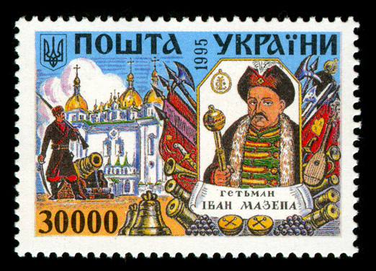

мал. Ю. Г. Логвин,
(1995)

НУМІЗМАТИКА

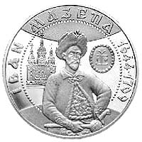  Реверс  Пам'ятна монета НБУ 2001 року | 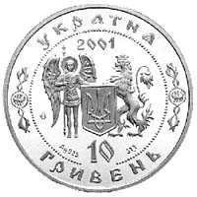  Аверс  Пам'ятна монета НБУ 2001 року
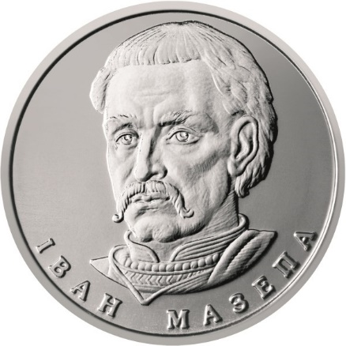  Реверс  Монета НБУ 2018 року | 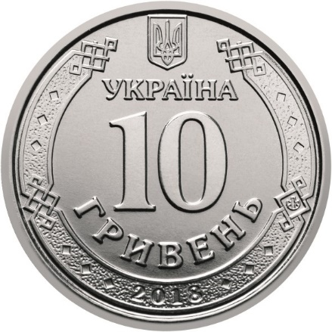  Аверс  Монета НБУ 2018 року

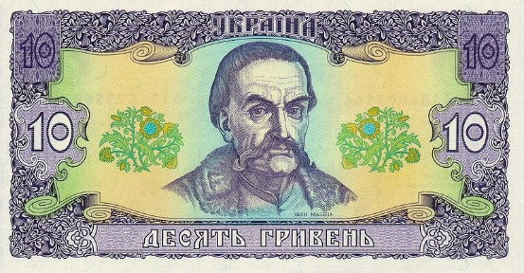 | 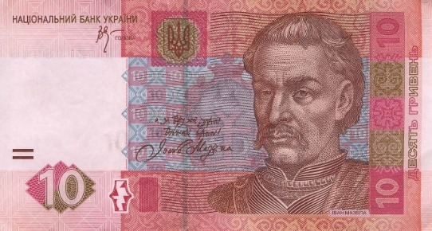

ЗМІСТ

Від упорядників…………………………………………………. | 3
Передмова………………………………………………………... | 4
Іван Мазепа : сторінки життєвого шляху………………………. | 10
Державно-політична діяльність гетьмана І. Мазепи…………... | 16
Доброчинно-меценатська діяльність  І. Мазепи………………………….……………………………… | 31
Образ Івана Мазепи у літературі……………………………….. | 35
Постать Мазепи у мистецтві та культурі………………………. | 43
Іменний покажчик……………………………………………….. | 46
Інтернет-ресурси……………………………………………….... | 52
Фотоілюстрації…………………………………………………... | 53
Пам’ятники………………………………………………………. | 54
Філателія ………………………………………………………… | 57
Нумізматика………………...……………………………………. | 58

